数字荣成治理提升项目方案

建设单位：荣成市大数据中心
编制日期：2026年6月

目录
第一章 项目概述 1
1.1 项目名称 1
1.2 建设单位与配合单位 1
1.3 方案编制依据 2
1.4 项目建设目标 3
1.5 建设原则 4
1.6 项目建设周期 5
1.7 项目建设必要性 6
第二章 现状分析与问题诊断 8
2.1 荣成市城市大脑平台现状概述 8
2.2 现有模块详细分析 10
2.3 数据更新现状与停更数据梳理 16
2.4 存在的主要问题 17
第三章 社会治理应用场景建设方案 17
3.1 子系统定位与建设目标 17
3.2 商户治理数字化升级 20
3.3 走访记录数字化闭环管理 27
3.4 风险评估与预警机制 35
3.5 跨部门数据资源互通共享 39
3.6 社区视频监控实时展示 43
3.7 数据架构设计 47
3.8 与城市大脑平台对接方案 51
3.9 统计分析辅助决策 53
3.10 培训与推广计划 55
第四章 城市大脑升级建设方案 56
4.1 数据清理与治理 56
4.1.1 数据清理背景与目标 56
4.1.2 停更数据分类处置 57
4.1.3 数据更新机制优化 58
4.1.4 界面优化设计 59
4.2 移动端升级 60
4.2.1 移动端现状分析 60
4.2.2 移动端功能规划 61
4.2.3 技术方案选型 63
4.2.4 移动端适配清单 64
4.2.5 与PC端协同机制 65
4.3 应急指挥能力提升 67
4.3.1 应急指挥功能增强 68
4.3.2 模块功能设计 68
4.3.3 各功能详述 69
4.3.4 数据来源矩阵 70
4.3.5 地图呈现 70
4.3.6 应急指挥业务流程设计 70
4.3.7 与其他系统的对接关系 72
4.3.8 应急指挥知识库建设 73
4.3.9 日常管理与演练功能 74
4.4 零碳大脑建设 74
4.4.1 建设背景与必要性 75
4.4.2 初步功能规划 75
4.4.3 数据需求与部门对接 76
4.4.4 碳达峰碳中和目标与荣成实际 76
4.4.5 零碳大脑功能模块详细设计 78
4.4.6 数据采集与核算体系 82
4.5 数字人智能解说 83
4.5.1 功能定位 84
4.5.2 应用场景 84
4.5.3 技术方案 85
4.5.4 解说词生成机制 85
第五章 总体技术架构方案 86
5.1 系统安全体系 87
5.2 系统部署架构 88
5.3 数据流转与集成设计 89
5.4 接口管理规范 91
5.5 性能优化策略 92
第六章 项目实施与管理 92
6.1 项目总体目标 92
6.2 实施阶段与里程碑计划 93
6.3 项目组织架构与职责分工 94
6.4 质量保障体系 96
6.5 风险管理与应对策略 100
6.6 项目沟通与报告机制 100
第七章 培训方案 102
7.1 培训目标与总体策略 102
7.2 培训对象与内容 103
7.3 分层培训计划 103
7.4 培训计划详细安排 106
7.5 培训材料与资源 106
第八章 运维保障方案 107
8.1 运维服务总体目标与范围 107
8.2 质保期服务承诺 108
8.3 日常运维服务内容 108
8.4 故障响应与处置流程 110
8.5 运维团队配置与岗位职责 111
第九章 预算明细 112
9.1 预算编制依据与原则 112
9.2 费用明细表 113
第十章 效益分析 116
10.1 社会效益分析 116
10.2 经济效益分析 117
10.3 综合效益评估 119
10.4 项目风险评估与应对 119
第十一章 可行性分析 120
11.1 技术可行性 120
11.2 管理可行性分析 121
11.3 数据可行性分析 122
11.4 经济可行性分析 123
11.5 项目风险与应对措施 124
第十二章 数据标准与共享规范 125
12.1 数据分类与编码规范 125
12.2 数据元标准 126
12.3 数据质量标准 126
12.4 数据共享管理 127
12.5 数据安全与隐私保护 128
附录一：数据更新清单明细表 129
附录1.1 数字底座停更数据处置 129
附录1.2 数字惠民停更数据处置 130
附录1.3 经济运行停更数据处置 130
附录1.4 城市管理停更数据处置 130
附录1.5 物联感知停更数据处置 130
附录二：接口规范说明 131
附2.1 社会治理子系统对外接口 131
附2.2 应急指挥子系统对外接口 131
附录三：非功能性需求说明 132
附3.1 性能需求 132
附3.2 兼容性需求 132
附3.3 安全需求 132
附3.4 可维护性需求 133
附录四：项目团队成员配置 133
附4.1 承建方团队 133
附4.2 甲方配合人员 134
附录五：验收标准 134
附5.1 功能验收标准 134
附5.2 性能验收标准 135
附5.3 文档验收清单 135
附录六：社会治理子系统详细功能规格说明 136
附6.1 商户信息数据字典 136
附6.2 走访记录业务流程图 138
附录七：应急指挥子系统详细技术设计 138
附7.1 资源搜索算法设计 138
附7.2 应急事件类型分类与知识库条目结构 139
附录八：数字人解说子系统详细技术方案 140
附8.1 数字人模型制作流程 140
附8.2 TTS引擎对接方案 141
附8.3 解说词模板体系 141
附录九：零碳大脑子系统详细规划（二期展望） 143
附9.1 碳排放核算方法论 143
附9.2 看板详细设计规格 143
附9.3 数据采集接口预留设计 144
附录十：系统部署架构详图 145
附10.1 逻辑部署视图 145
附10.2 服务器配置建议 145
附录十一：数据治理规范 146
附11.2 元数据管理规范 147
附录十二：接口开发规范 148
附12.1 RESTful API设计规范 148
附12.2 WebSocket推送规范 150
附录十三：测试方案 151
附13.1 测试策略 151
附13.2 性能测试用例 152
附13.3 安全测试清单 152
附录十四：运维监控方案 153
附14.1 监控指标体系 153
附14.2 日志规范 154

第一章 项目概述

1.1 项目名称
数字荣成治理提升项目

1.2 建设单位与配合单位
建设单位：荣成市大数据中心
荣成市大数据中心负责统筹全市信息化建设和数据资源管理工作，是项目的主责单位和业务主管部门。
大数据中心作为全市数据资源管理的枢纽，已建成市级数据共享交换平台，归集各部门数据，建立了城市运行基础数据库，具备跨部门数据协调的技术基础和组织保障。本项目的建设将进一步强化大数据中心在数据资源整合、系统平台建设、业务协调推进等方面的核心职能。
配合单位：
- 荣成市社区服务中心——负责社会治理子系统的业务需求对接、场景测试与应用推广
- 荣成市自然资源局——提供不动产登记数据
- 荣成市住建局——提供房屋交易数据
- 荣成市应急管理局——提供应急指挥业务需求、应急物资储备、应急队伍、避难场所、应急预案等数据
- 荣成市发改局——提供零碳大脑相关数据

1.3 方案编制依据
本方案的编制严格遵循国家和山东省关于智慧城市建设、数字政府发展的政策文件和技术标准：
（1）《国家发展改革委、国家数据局、财政部、自然资源部关于深化智慧城市发展推进城市全域数字化转型的指导意见》（发改数据〔2024〕660号）
（2）《数字中国建设整体布局规划》
（3）《关于加强基层治理体系和治理能力现代化建设的意见》（中发〔2021〕28号）
（4）《关于完整准确全面贯彻新发展理念做好碳达峰碳中和工作的意见》（中发〔2021〕36号）
（5）《"十四五"国家应急体系规划》
（6）《山东省人民政府办公厅关于加快推进新型智慧城市建设的指导意见》（鲁政办字〔2020〕136号）
（7）《山东省人民政府关于印发山东省数字政府建设实施方案的通知》（鲁政字〔2023〕15号）
（8）《山东省"十四五"数字强省建设规划》
（9）《威海市人民政府关于印发数字威海建设规划（2024—2026年）的通知》（威政发〔2024〕2号）
（10）《2023年威海市"城市大脑"建设工作方案》（数建办发〔2023〕8号）
（11）《威海市大数据局关于印发2024年威海市大数据工作要点的通知》（威数发〔2024〕2号）
（12）《信息技术 大数据 政务数据开放共享 第1部分：总则》（GB/T 38664.1-2020）
（13）《信息安全技术 网络安全等级保护基本要求》（GB/T 22239-2019）
（14）《公共安全视频监控联网系统信息传输、交换、控制技术要求》（GB/T 28181-2016）

1.4 项目建设目标

1.4.1 总体目标
以习近平新时代中国特色社会主义思想为指导，围绕荣成市委市政府"五位一体"社区治理共同体建设要求和"金梭计划"线上线下融合发展目标，全面提升平台的基层治理能力和智能化服务水平。本项目以第三章"社会治理应用场景建设方案"和第四章"城市大脑升级建设方案"为主体，通过应用场景与平台升级双轮驱动，推动城市大脑从展示平台向治理平台转型。

1.4.2 具体目标
（一）社会治理应用场景建设
围绕荣成市委市政府"五位一体"社区治理共同体建设和"金梭计划"要求，以第三章社会治理应用场景建设方案为核心，整合各部门数据开发实际业务应用，让城市大脑真正用起来。
1. 商户治理数字化：完成所有社区的商户信息上图，建立四级空间关联
2. 走访管理数字化：打通四部门商户相关数据接口，建立差异化治理策略
3. 风险预警智能化：开发移动端走访记录管理模块，实现走访计划自动生成
4. 视频监控联动化：对接社区视频监控资源，实现智能关联
（二）城市大脑升级建设
涵盖以下五个方面：
1. 数据清理与治理：全面清理停更数据，建立数据更新长效机制
2. 移动端升级：采用跨平台框架重建移动端，新增走访管理、问题上报等功能
3. 应急指挥能力提升：构建资源自动关联的智能辅助决策模块
4. 零碳大脑建设：搭建碳排放监测与分析基础框架
5. 数字人智能解说：集成AI虚拟数字人，实现数据自动讲解功能

1.5 建设原则
（一）统筹集约，利旧创新——充分利用现有GIS、可视化组件库、数据库基础设施。
（二）需求驱动，实用为先——聚焦实际痛点，不追求华而不实的技术堆砌。
（三）数据融合，打破孤岛——以大数据中心牵头协调各部门开放数据。
（四）安全可控，国产优先——符合信创环境要求。
（五）标准规范，便于扩展——预留接口能力满足未来需要。

1.6 项目建设周期
整体建设周期为6个月，自合同签订生效之日起计算：
阶段 | 时间 | 主要工作
需求调研 | 第1—4周 | 各部门调研、接口确认、详细设计
社会治理应用场景开发 | 第5—14周 | 商户治理、走访管理、视频监控
城市大脑升级开发 | 第10—18周 | 应急指挥/零碳/数字人
数据清理迁移 | 第14—20周 | 停更数据清理、新数据接入
移动端适配 | 第16—22周 | 全模块移动端适配
集成测试 | 第20—23周 | 系统/性能/安全测试
试运行培训 | 第23—24周 | 用户培训、试运行
项目验收 | 第24周 | 组织验收评审
各阶段采用并行开发方式压缩总工期。关键路径为社会治理应用场景的开发周期。

1.7 项目建设必要性

1.7.1 落实数字中国战略的必然要求
中共中央、国务院印发的《数字中国建设整体布局规划》明确提出，要推进数字技术与经济、政治、文化、社会、生态文明建设"五位一体"深度融合。国家发展改革委等部门联合发布的《关于深化智慧城市发展 推进城市全域数字化转型的指导意见》（发改数据〔2024〕660号）进一步要求各地推进城市全域数字化转型，强化基层治理数字化转型。本项目以社会治理数字化为突破口，提升城市大脑数据鲜活度和智能化水平，是落实国家数字中国战略部署的具体行动。

1.7.2 回应基层治理数字化痛点的迫切需求
荣成市现有城市大脑平台已在数据汇聚和可视化展示方面取得了阶段性成效。然而经过多年的运行，平台在数据质量、功能覆盖、基层实用性和移动端服务能力四个方面暴露出的问题日益突出：
一是数据质量持续下滑。 据统计，城市大脑现有392项数据指标中，已有约52项处于停更状态，停更率达13%，经济运行模块约有22项数据来自工信、商务、人社等已不再提供数据的部门。数据"僵尸化"不仅影响平台展示的准确性和权威性，也降低了各级使用者对平台的信任度。如不及时清理和更新，城市大脑将逐步失去作为数据决策支撑平台的核心价值。
二是基层治理数字化能力缺失。 荣成市委市政府大力推进"五位一体"社区治理共同体建设和"金梭计划"，对基层治理的精准化、数字化提出了更高要求。但目前城市大脑的功能布局以宏观数据展示为主，缺少面向社区和网格工作人员的具体业务支撑，基层走访、问题排查、商户管理等日常工作仍以手工台账为主，效率低下、规范性不足。
三是应急指挥信息化水平亟待提升。 荣成市虽已建有独立的应急指挥系统，但该系统与城市大脑数据平台无法互通，突发事件发生时难以快速获取事发地点周边的企业信息、人口数据、视频监控等关键资源，决策支撑能力不足。将应急指挥功能纳入城市大脑统一平台，实现数据融合和信息共享，是提升荣成市应急管理能力的迫切需要。
四是智能化交互能力不足。 当前城市大脑的数据展示以静态图表为主，缺乏智能化的交互手段和动态展示能力，难以充分体现荣成市智慧城市建设的创新水平。
五是移动端服务能力不足。 原城市大脑移动端虽有独立App，但功能较为简单，仅支持基础数据浏览，缺乏走访管理、问题上报等核心功能，无法满足镇街和社区工作人员的移动办公需求。升级移动端功能是提升平台实用性的重要内容。六是城市大脑"能用但不好用"的结构性矛盾。原城市大脑数据基础扎实，但缺乏面向具体业务的应用场景，平台长期停留在展示阶段，未融入政府工作人员日常业务流。本次以社会治理为突破口开发应用场景，以城市大脑升级为基础保障，将城市大脑从展示工具转化为治理工具。

1.7.3 补齐城市大脑功能短板的战略部署
从城市大脑建设的发展阶段来看，荣成市已完成"数据汇聚"和"基础展示"的第一阶段工作，当前正处于从"能用"向"好用"、从"看数据"向"用数据"转变的关键节点。本项目以社会治理应用场景建设为核心，以城市大脑升级为支撑，通过应急指挥能力提升补齐应急响应短板，通过零碳大脑建设补齐绿色低碳短板，通过数字人智能解说补齐智能交互短板，通过数据清理与治理补齐数据质量短板，通过移动端升级补齐移动服务短板——全面推动荣成市城市大脑从1.0版本向2.0版本跨越。

1.7.4 预期成效
本项目的实施将带来以下直接成效：一是社会治理应用场景落地见效，基层走访、商户管理等日常工作全面数字化；二是停更数据全面清理，数据鲜活度从85%提升至97%以上；三是应急指挥、零碳大脑、数字人解说等升级功能上线，平台功能覆盖度从6个模块扩展至11个功能板块；四是移动端应用重新上线，支撑网格员和社区工作者的移动办公需求；五是城市大脑完成从展示平台向治理平台的转型。

第二章 现状分析与问题诊断

2.1 荣成市城市大脑平台现状概述

2.1.1 平台基本情况
荣成市城市大脑（城市大脑）是荣成市大数据中心主导建设的大型综合性城市治理数字化平台。该平台在原"数字荣成综合管理平台"基础上进行了创新性重构。
平台以天地图·山东为地理空间底座，集成了GIS地理信息子系统、数据可视化效果库两大核心支撑，形成数字惠民、经济运行、城市管理、民生诉求、物联感知、数字底座六大主题领域。

2.1.2 技术架构现状
支撑子系统层：
- GIS地理信息系统：提供地图缩放/漫游/测量/查询/专题图层/空间分析等20+项功能
- 数据可视化效果库：基于D3.js、ECharts等，含折线图、柱状图、饼图、气泡图、力导向图等组件。
- 数据融合治理系统：含城市运行基础数据库、元数据管理、数据生命周期管理、安全防护等模块
应用功能层：六大功能板块（详见2.2节）
对外接口层：
- 已对接：大数据中心平台、视频管理平台、经济运行直报系统
- 预留：其他系统互联互通接口
前端技术栈：
- 可视化：D3.js / ECharts / Highcharts / AntV
- 前端框架：React 或 Vue.js
- 图形渲染：SVG + Canvas + WebGL
- 后端：Java J2EE架构

2.1.3 数据资源现状
指标 | 数值
总归集数 | 131283万条
总目录数 | 5,850条
总字段数 | 72,370个
总接口数 | 758个
接入部门 | 17个
正常更新项 | 约340项（87%）
停更项 | 约52项（13%）

2.1.4 移动端现状
主要通过独立App承载，接入山东通App平台。

2.2 现有模块详细分析
本章对六大模块逐一进行详细分析，结合实际截图对各模块的功能布局和数据状态进行全面梳理。

2.2.1 数字底座模块
定位：数据中心仪表盘，展示数据资产状况和交换情况。
界面布局分析：
顶部展示今日输入量(76)、输出量(201,170)、本月输入量(19,065,375)、本月输出量(140,758,493)。
核心指标卡片行：总目录5,850 / 总字段72,370 / 总接口758 / 接入部门17个。
左侧三个环形进度图：无条件共享59% / 有条件共享41% / 不予共享0%。
左侧数据交换图表区：今日输入/输出TOP5柱状图、每日时段输入趋势面积图、输入方式占比（API接口78%/批量导入21%/其他1%）。
中央区域：三维数据柱动画效果（总归集131283万条）。
右侧：实时接入动态列表、对接系统分析、部门数据TOP5。
底部：日输入量趋势、接入方式对比、实时输出明细表。
数据状态：
正常项（18项）：接入部门、各项输入输出总量、资源属性分类（无条件/有条件/不予共享）、今日TOP5等。
停更项（6项）：
- 人口库——计划从威海对接但未授权
- 法人库——同上
- 信用信息库——来自已停更的智慧城管
- 宏观经济库——数据源中断
- 部门数据交换量（部门名称+交换数据量）——没有部门继续使用

2.2.2 数字惠民模块
定位：面向市民生活领域的数据展示模块。
界面布局：
左侧面板自上而下：
- 人口概况：城镇42.84万人、乡村38.47万人、男52.77万/女35.77万、年龄结构（0-17岁18%/18-34岁16%/35-59岁40%/60+26%）、人口自然增长率趋势
- 养老情况：机构3家、床位44张、入住61人
- 医疗机构：1829家、床位32,790张、卫技37,900人
- 万方数据：办件4327、办结率50.03%、日均0次跑动
- 医疗服务：行业排行、按时办结率100%
中间地图区：天地图底图+POI标注，悬浮卡片显示人民医院详情（床1886/门诊472/出院854），右侧按钮组（医疗资源/志愿服务/信用商城等）
右侧面板：全市人口81.305万、健康机构22家、信用商城94,295家、银行网点11家、医疗机构信用评级（AAA791/AA829/A4076/B584/C152/D17）、热门科室/机构排行、居民就医信用指数趋势
数据状态：
正常项（15项）：总人口/城镇/乡村人口、男女比例、年龄结构、各社区户数/人口/党员数据、智慧医疗总门诊/总出入院、社区党组织数据等。
停更项（7项）：
- 共享单车骑行次数/平均时长——最后更新至2026年2月
- 市级医院门诊人数/出入院人数/床位使用——人民医院2025年12月起停更，中医院2025年9月起停更
- 移动端App今年/累计访问人数——移动端独立App运营数据

2.2.3 经济运行模块
定位：最丰富的模块，涵盖GDP/税收/工业/市场/金融/外贸/房地产/旅游/港口等十余个子领域。共设计三页展示。
第一页——核心经济指标：
左：GDP 280.2378亿元(+2.4%)、四区市对比柱状图、固定资产投资及增速、税收收入98,472万元(占比51.09%)、主体税收66,869万元等。
中：天地图+税收镇街分布（王连街道/斥山街道/虎山镇/宁津街道/俚岛镇/港湾街道）
右：一般公共预算1554020万元(+5.81%)、不良贷款趋势、干部职工数量
底：一产投资/民间投资趋势
第二页——企业与市场：
左：企业/个体工商户新增注销统计、规上工业营收利润产值、建筑业产值、CPI、进出口
中：全社会用电量趋势、社零总额、口岸货物贸易、港口吞吐量
右：失业人员登记数据（2234/410/680/1964/85219）、失业率2.33%、商品房销售季度趋势
第三页——产业与民生：
左上：工业总产值800,137万(+5.00%)；左中：用电量37,597万千瓦时(+3.39%)；左下：铁路客运（暂无数据）
中右：金融融资趋势、农用机械动力分类；右：重点工业企业纳税/百姓人口画像/失业人员雷达图
数据状态：
正常更新项约55项（GDP/固投/税收/规上工业/金融/房地产/企业指标/养老保险/可支配收入/水路运输/港口吞吐量/农用机械等）
停更项约22项：
- 工信局不再提供（8项）：注册资本、注吊销、用电量等市场主体和用电数据
- 商务局不再提供（5项）：实际利用外资全部指标
- 高铁站不再提供（3项）：铁路客运全部指标
- 人社局不再提供（8项）：失业人员全部指标

2.2.4 城市管理模块
定位：聚焦环境卫生、交通秩序、市政设施。
界面布局：
左：垃圾分类统计（城市7座/宣传栏0座/垃圾点0处/抗灾63:156/分类小区44:44）、垃圾量趋势、垃圾桶排行、满溢度仪表盘
中：天地图+快捷按钮(公厕/扫保车/渣土车/好生羊/鱼粉企业监管)
右：空气质量(AQI/PM2.5/PM10)、雾霾监测表、多线趋势
数据状态：正常8项（垃圾分类、空气质量、环卫车）；停更8项（共享单车3项+鱼粉企业监管6项）。

2.2.5 民生诉求模块
定位：业务逻辑最复杂，对接网格化管理平台，展示工单全流程数据和考核评价。
界面布局：
案件统计（立案4/派遣64/核实119）、来源分析（维修67.74%/三资14.72%/城乡建设6.02%等）、趋势折线图、镇街考核（工单10/12/6/0/0/100）、力量统计（专业192/辅助3991/网格2359）、工单类型分析
数据状态：全部正常更新（~30项），是质量最好的模块。

2.2.6 物联感知模块
定位：物联网设备运行状态展示。除视频监控实时画面外，其余约20项全部停更（95%停更率），包括监控设备统计、动环温湿度、配电监控、共享监控数量、PUM/PUE/UPS等。

2.3 数据更新现状与停更数据梳理

2.3.1 全景统计
模块 | 正常 | 停更 | 总计 | 停更率
数字底座 | 18 | 6 | 24 | 25.0%
数字惠民 | 15 | 7 | 22 | 31.8%
经济运行 | ~55 | ~22 | ~77 | 28.6%
城市管理 | 8 | 8 | 16 | 50.0%
民生诉求 | ~30 | 0 | ~30 | 0%
物联感知 | 1 | ~19 | ~20 | 95.0%

2.3.2 停更原因分类
原因 | 数量 | 占比
部门不再提供 | ~28 | 45.2%
系统/APP停用 | ~12 | 19.4%
部门未授权/断供 | ~10 | 16.1%
无数据来源 | ~12 | 19.3%

2.3.3 各模块停更处置建议
彻底移除（约28项）：共享单车(4)、鱼粉企业监管(6)、物联动环设备(8)、工信局市场数据(4)、商务局外资(5)、人社局失业(1)
标注"暂无数据"（约15项）：人口库/法人库/信用信息库/宏观经济库/铁路客运/市级医院部分
降级处理（约9项）：部门数据交换量等次要指标

2.4 存在的主要问题
1. 数据质量问题突出：32.8%数据停更，物联感知几乎成空壳
2. 功能覆盖不足：缺基层治理、应急指挥、双碳、智能交互
3. 移动端功能不足：现有功能简单，与PC端功能差异大，需升级改造
4. 跨部门壁垒仍存：多类数据因授权或调整问题中断
5. 界面风格趋于陈旧：部分视觉呈现需提升

第三章 社会治理应用场景建设方案

3.1 子系统定位与建设目标

3.1.1 定位
社会治理应用场景是本项目的核心建设内容。原城市大脑平台以数据汇聚和可视化展示为主，各部门数据虽已汇集到平台，但尚未形成面向基层业务的应用场景——基层工作人员看得见数据、用不上数据的问题突出。本模块嵌入城市大脑平台，以天地图·山东为地理空间底座，围绕"五位一体"社区治理共同体和"金梭计划"，整合各部门数据开发商户治理、走访管理、风险预警、视频联动等应用场景，让城市大脑从"看数据"真正走向"用数据"。
本子系统面向荣成市主城区各镇街、社区和网格工作人员使用，重点解决当前基层治理工作中商户信息分散、走访记录不规范、跨部门协作困难等突出问题。通过数字化手段实现商户"底数清、情况明、有人管、能追溯"的工作目标。
此外，社会治理应用场景建成后，系统汇聚的商户经营状态、风险评级、走访记录等分析数据，将通过城市大脑数据共享平台反向提供给相关部门使用。例如：市场监管局可依据商户风险评级和走访发现的问题，精准开展食品安全和经营合规专项检查；综合执法局可根据商户占道经营、违建等高发问题区域的统计分析，优化执法力量部署；应急管理局可获取商户风险评估数据和重点场所分布信息，完善应急资源预案。通过数据"取之于部门、用之于部门"的闭环机制，实现跨部门协同治理效能的整体提升。

3.1.2 建设目标
建成覆盖主城区各社区的商户空间可视化治理体系，实现以下量化目标：
指标名称 | 目标值 | 说明
商户上图率 | 100% | 主城区范围内九小场所全覆盖标注
数据对接部门 | 4个 | 自然资源局/住建局/市场监管局/综合执法局
走访记录数字化率 | 100% | 纸质台账全面转为电子记录
视频监控对接率 | 100% | 社区周边摄像头与商户智能关联
四级空间关联覆盖率 | 100% | 镇街→社区→网格→商户全链条打通
走访任务按时完成率 | ≥90% | 系统自动跟踪统计
跨部门问题流转响应时间 | ≤24小时 | 从社区提交到部门处置反馈
差异化走访频率：
- 红色（高危）：每日走访，自动生成任务，超期未走访自动告警
- 黄色（关注）：每周沟通，每周一定期推送建议走访名单
- 蓝色（常态）：每月关注，每月生成例行巡查建议

3.1.3 需求来源分析
本子系统需求来源于以下场景调研：
场景一：日常走访管理
社区网格员每日需对辖区内商户进行走访检查。以往采用纸质记录本，存在记录不规范、查询困难、无法统计等问题。系统上线后，走访记录实时上传，管理人员可随时查看走访进度和历史记录。
场景二：安全隐患排查
九小场所（小型餐馆、小商店、小网吧等）涉及消防安全、食品安全、治安管理等多个领域。系统通过多部门数据融合，帮助网格员快速掌握商户全景信息，针对性开展隐患排查。
场景三：问题协调处置
走访中发现超出社区权限的问题，需流转至市场监管、综合执法等部门处理。系统内置流转机制，实现"发现—上报—转派—处置—反馈"全流程闭环。
场景四：应急事件支援
发生突发事件时，系统可快速定位事发地点周边商户信息，查询附近商户联系人、应急物资存放点等，为应急指挥提供数据支撑。
场景五：数据统计分析
管理人员可通过系统实时掌握辖区商户总量、行业分布、风险分布、走访完成情况等数据，为决策提供依据。

3.2 商户治理数字化升级

3.2.1 建设背景
为落实"十五五"基层治理现代化要求，深化"五位一体"社区治理共同体，推动"金梭计划"线上线下融合落地。选择商户作为基层治理数字化突破口的核心理由如下：
第一，商户是基层治理的最基本单元。 九小场所遍布每个社区和网格，是消防安全、食品安全、治安管理的重点关注对象。以商户为切入点，能够有效串联社区各类治理对象，形成"以房管人、以业管商"的精准治理格局。
第二，商户信息分散于多个政府部门。 不动产登记信息在自然资源局、房屋交易信息在住建局、经营资质和信用信息在市场监管局、执法处罚信息在综合执法局。各部门数据长期处于分散状态，基层工作人员需分别对接多个部门获取信息，工作量大且效率低下。本子系统将打通四部门数据壁垒，实现"一屏汇聚、一键查询"。
第三，商户具备差异化治理的条件基础。 市场监管局已建立较为完善的商户信用积分体系，不同信用等级的商户在经营行为、投诉举报、监管记录等方面存在明显差异，为实施分类分级监管提供了数据支撑。本子系统将充分依托这一基础，实现"信用越好、干预越少"的差异化治理策略。

3.2.2 天地图商户空间分布总图
依托天地图·山东地理空间服务平台，绘制荣成市主城区商户平面分布图，在地图上精准标注以下要素：
标注要素 | 数据来源 | 更新频率 | 备注
经纬度坐标+门牌地址 | 社区实地摸排+天地图POI匹配 | 按需更新 | 位置精确到楼栋
经营业态分类（10大类） | 市场监管局 | 每日同步 | 按GB/T 4754-2017标准
风险等级（红/黄/蓝） | 系统综合算法计算 | 实时更新 | 依据信用+历史记录
信用积分（0~1000分）及等级（AAA~D） | 市场监管局信用系统 | 每日同步 | 原始数据来自市监
所属网格（镇街/社区/网格三级） | 社区服务中心 | 按需更新 | 与社区网格化管理系统对齐
经营状态（在营/歇业/注销） | 市场监管局 | 每日同步 | 与工商数据库联动
四级空间关联体系：镇街 → 社区 → 网格 → 商户
每一级均可在地图上切换展示：
- 镇街级：展示各镇街商户总量热力图
- 社区级：展示各社区商户分布边界及密度
- 网格级：展示网格内所有商户点位
- 商户级：点击商户图标进入详情页面
地图核心交互功能：
1. 多维筛选：按业态类型（餐饮/零售/住宿等10类）、风险等级（红/黄/蓝）、信用等级（AAA~D）、经营状态（上图中/歇业/注销）进行筛选
2. 关键字搜索：支持按商户名称、地址、联系人、联系电话模糊搜索
3. 热力分析：按业态密度或风险密度生成热力图层
4. 点击详情：点击商户图标弹出详情卡片，含"查看详情""发起走访""查看视频"三个快捷操作
5. 范围查询：以任意点位为中心，查询指定半径范围内的商户列表
6. 统计面板：右侧浮动面板实时显示当前筛选条件下的商户数量、行业占比、风险分布等汇总数据

3.2.3 商户全景信息图谱

图3-1 商户全景信息图谱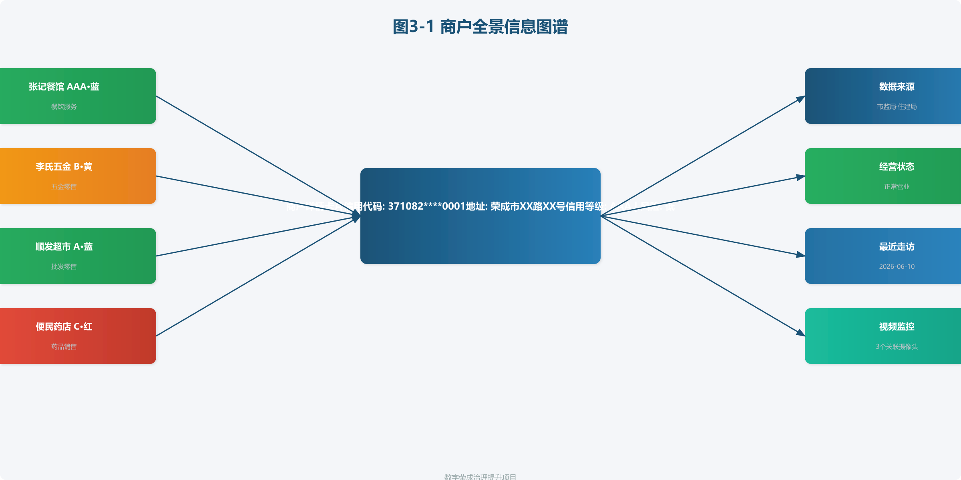
商户全景信息图谱是以单个商户为中心，整合其所有关联信息的综合展示视图。页面布局以商户基本信息为主体，以地图为载体，以多维度数据为支撑，实现"一个页面看清一个商户"的目标。
商户全景信息图谱数据结构：
图3-2 商户全景信息图谱数据结构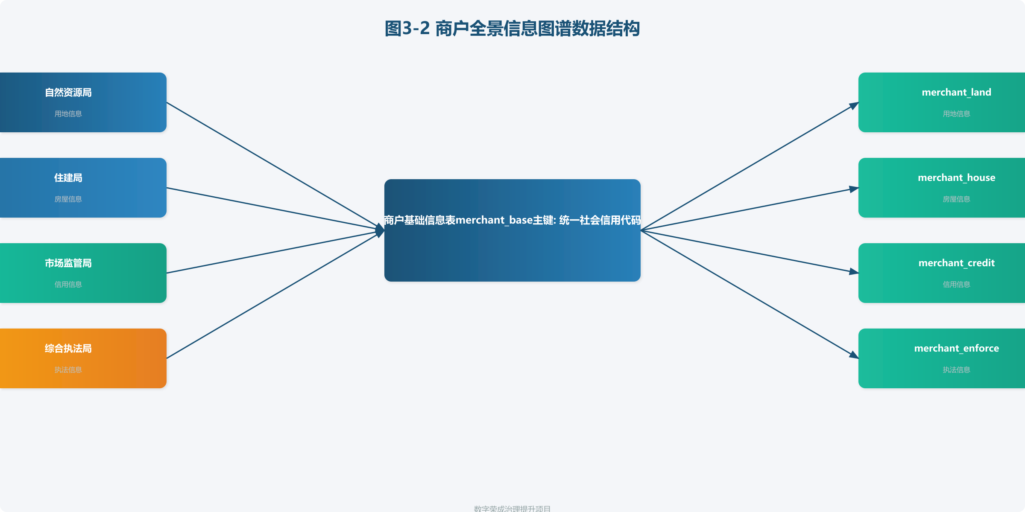

各部门数据对接方案：
数据维度 | 对接部门 | 对接方式 | 数据内容 | 更新频率
不动产登记信息 | 自然资源局 | API接口（RESTful JSON） | 地块性质、土地用途、不动产登记信息 | 按需查询
房屋交易/租赁备案 | 住建局 | 数据库共享（定时同步） | 产权人、建筑结构、租赁合同、安全备案记录 | 每日增量同步
信用积分/工商登记/处罚记录 | 市场监管局 | API接口（RESTful JSON） | 统一社会信用代码、信用等级、历年处罚、投诉举报 | 每日同步
执法处罚信息 | 综合执法局 | API接口（RESTful JSON） | 行政处罚决定书、处罚类型、罚款金额、执行情况 | 每周同步
数据整合技术要点：
1. 以统一社会信用代码为关键字进行跨部门数据关联匹配
2. 对于无法通过信用代码关联的数据（如无证无照商户），采用地址+名称模糊匹配作为兜底方案
3. 各部门数据在展示前需进行格式统一和标准化处理（如统一地址格式、统一时间格式）
4. 所有跨部门数据调用均通过大数据中心统一交换平台进行，确保数据安全可控

3.2.4 差异化治理策略
基于商户信用评分和历史监管记录，建立红、黄、蓝三级分类治理体系：
分级 | 颜色标识 | 走访频率 | 触发条件 | 系统自动行为 | 人工确认要求
高风险（C/D级） | 红色 | 每日走访 | 信用等级为C或D，或近一年有重大违规记录 | 自动生成每日走访任务，逾期24小时自动向管理员推送告警 | 每次走访须拍照上传，至少填写3项检查指标
关注类（B级） | 黄色 | 每周沟通 | 信用等级为B，或近半年有轻微违规记录 | 每周一自动生成建议走访名单，按信用分从低到高排序 | 每周至少完成建议走访的80%
常态类（A/AA/AAA级） | 蓝色 | 每月关注 | 信用等级为A及以上，且近一年无违规记录 | 每月生成例行巡查建议名单 | 每月至少完成抽查20%
动态调整机制：
1. 商户被投诉举报并查实后，风险等级自动提升一级（蓝色→黄色→红色），有效期一年
2. 商户连续三个周期无违规记录，可申请降低风险等级，经社区管理员审核确认
3. 系统每日凌晨自动重新计算所有商户风险评分，确保等级动态更新
4. 特殊时期（如重大活动保障、节假日）可由管理员一键切换为"全员高频巡查模式"
"信用越好、干预越少"原则的量化体现：
- 蓝色商户适用"低干预"管理：减少上门频次，但保留随机抽查权利
- AAA级优质商户可参与"诚信商户"评选，结果对社会公示
- 红色高危商户将纳入重点监管名单，同步抄送市场监管和综合执法部门

3.3 走访记录数字化闭环管理

3.3.1 走访业务流程总览

图3-3 走访管理业务流程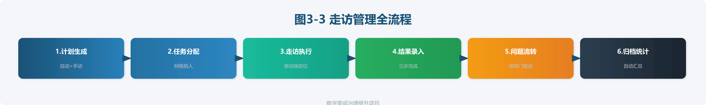
走访管理实现"计划生成→任务分配→走访执行→结果录入→问题流转→归档统计"全流程数字化闭环。
全流程说明：
1. 计划生成：系统根据商户风险等级自动生成走访计划（红色每日、黄色每周、蓝色每月），管理员可手动调整
2. 任务分配：管理员将走访任务分配给具体网格员，支持批量分配和调整
3. 走访执行：网格员使用移动端到达商户现场，通过定位确认位置
4. 结果录入：网格员在移动端填写走访记录，包括检查内容、发现问题、处理建议等
5. 问题流转：对于超出社区权限的问题，系统自动生成流转工单至对应部门
6. 归档统计：所有记录自动归档至数据库，支持多维统计分析

3.3.2 走访记录内容规范
每条走访记录应包含以下标准字段：
字段名称 | 数据类型 | 填写要求 | 说明
走访时间 | datetime | 自动填写 | GPS定位时间，不可修改
走访地点 | text | 自动填写 | 对应商户名称和地址
走访人员 | 人员多选 | 必填 | 可选择通讯录中的同事，支持多人
走访方式 | 单选 | 必填 | 日常巡查/投诉核查/专项检查/其他
经营状态 | 单选 | 必填 | 正常营业/暂停营业/已注销/联系不上
检查项目 | 多选 | 必填 | 消防安全/卫生环境/证照公示/价格行为/其他
走访内容 | text | 必填 | 详细记录走访情况，支持文字和语音输入
发现问题 | 多选+描述 | 选填 | 参见问题类型清单
问题描述 | text | 选填 | 对发现问题的详细描述（限500字）
处理建议 | text | 选填 | 网格员对问题的初步处理建议
现场照片 | 图片 | 选填 | 最多9张，每张不超过5MB
是否需要上报 | 单选 | 必填 | 是/否
上报部门 | 部门单选 | 条件必填 | 当"需要上报"为"是"时必填
上报原因 | text | 条件必填 | 简要说明上报原因（限100字）
问题类型标准化清单：
大类 | 问题小类 | 建议处置部门
消防安全隐患 | 灭火器过期/缺失、通道堵塞、电动车室内充电 | 消防/综合执法
食品安全问题 | 证照过期/缺失、卫生条件差、销售过期食品 | 市场监管局
超范围经营 | 未取得相关许可证擅自经营许可项目 | 市场监管局
噪音扰民 | 营业噪音影响周边居民生活 | 生态环境局/综合执法
油烟污染 | 餐饮油烟直排、净化设备未开启 | 生态环境局
违规建设 | 违建、占道经营、破坏绿化 | 综合执法局
治安问题 | 涉黄赌毒迹象、可疑人员聚集 | 公安局
其他问题 | 不属于上述分类的问题 | 视情况确定

3.3.3 移动端功能设计

图3-4 走访录入三步流程
移动端是网格员日常使用的主要工具，采用"轻量化、快速化"设计理念，确保标准走访记录录入流程简化为3步。
功能架构：
1. 首页仪表盘：今日待走访任务（按风险等级排序）、已走访统计、待处理流转工单数、告警提示
2. 任务地图：天地图为底图，标注本人负责网格内所有商户位置，按风险等级着色，点击商户图标直接开始走访。
3. 走访录入：3步完成标准录入（选择商户→填写检查结果→提交）
4. 历史记录：本人所有走访记录，支持按时间/商户/状态筛选
5. 流转工单：查看本人发起的流转工单处置进度，支持催办和撤回报警
6. 离线模式：弱信号或无信号区域，走访数据本地SQLite缓存，联网后自动同步
走访录入3步流程详解：
第1步 选择商户：
- 方式一：扫描商户门口的专属二维码（商户详情页可生成并打印）
- 方式二：在地图上点击商户图标
- 方式三：在搜索框输入商户名称或地址关键字
- 方式四：从"今日待走访"列表中选择
第2步 填写检查结果：
- 系统自动加载该商户上次走访记录供参考
- 选择本次走访方式（默认继承上次方式）
- 逐一检查系统预设的检查项目（可多选）
- 发现问题时从标准化问题清单中选择（可多选）并填写问题描述
- 支持语音输入走访内容（语音自动转为文字）
- 拍摄现场照片（最多9张，自动标注拍摄时间地点）
第3步 提交：
- 确认信息无误后点击"提交走访记录"
- 如需上报，选择目标部门和上报原因
- 提交成功后显示"走访完成"提示，可直接开始下一条
移动端技术要求：
- 适配Android 8.0及以上版本（覆盖95%以上政务手机）
- 离线存储能力：本地SQLite存储≥500条走访记录
- 定位精度：水平误差≤10米（GPS+基站+WiFi融合定位）
- 拍照要求：自动添加水印（水印含拍摄时间、GPS坐标、商户名称）
- 网络自适应：自动检测网络状态，无网时提示"离线模式"
图3-5 走访录入页面布局示意（移动端）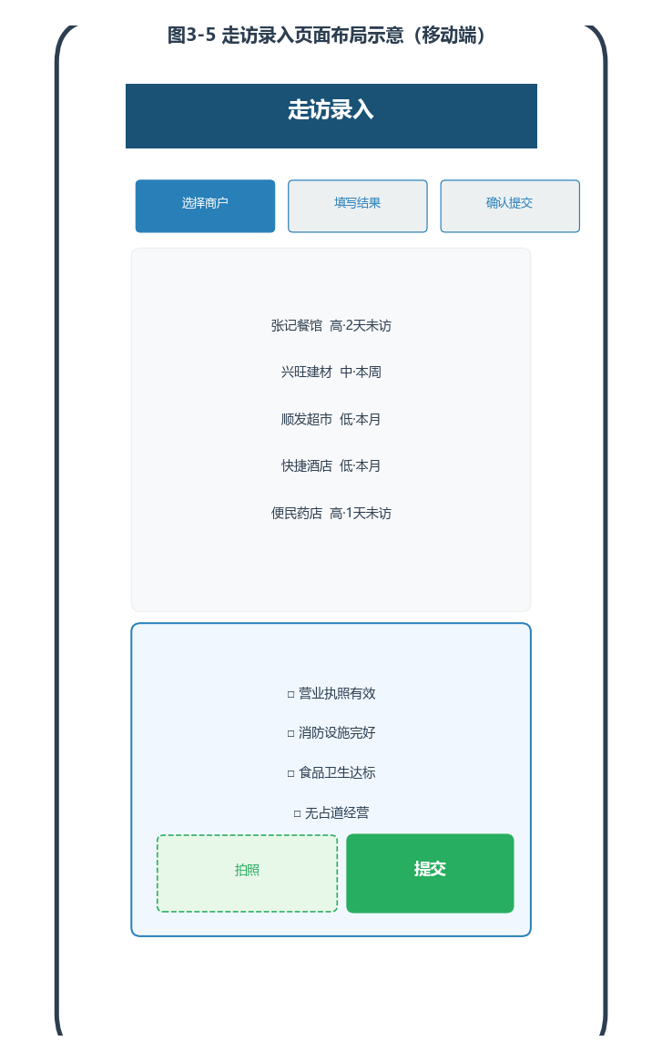

3.3.4 PC端后台管理功能
PC端面向社区管理员和街道管理人员使用，提供完整的业务管理能力。
首页概览：
- 辖区商户总数、今日走访次数、待处置问题数、跨部门流转工单数
- 风险等级分布饼图（红/黄/蓝各占比）
- 走访完成率趋势折线图
- 最近7天走访动态列表
商户管理：
- 商户列表：支持按风险等级/业态/社区/状态多维筛选
- 商户详情：全景信息图谱查看
- 商户新增/编辑/注销：支持批量导入（Excel模板）
- 商户定位纠偏：地图上手动调整商户位置
走访管理：
- 任务看板：红色任务（今日待走访）、黄色任务（本周待走访）、蓝色任务（本月待走访）
- 任务分配：支持按网格、按人员分配，支持批量操作
- 记录查询：支持按人员/时间/商户/问题类型等条件查询
- 记录导出：支持Excel导出，导出字段可自定义
统计分析：
- 走访完成率：按网格/人员/时间维度统计
- 问题发现率：各类型问题出现频次分析
- 部门响应时效：从提交流转到部门处置完成的平均时长
- 商户风险变化趋势：记录商户风险等级的动态变化过程
系统管理：
- 部门与用户管理：添加/编辑/删除用户，分配角色和权限
- 角色权限矩阵：超级管理员/街道管理员/社区管理员/网格员四级权限体系
- 数据字典管理：维护业态分类、检查项目、问题类型等枚举值
- 日志审计：记录所有操作行为，支持按时间/用户/操作类型查询

3.4 风险评估与预警机制

3.4.1 商户风险评分算法

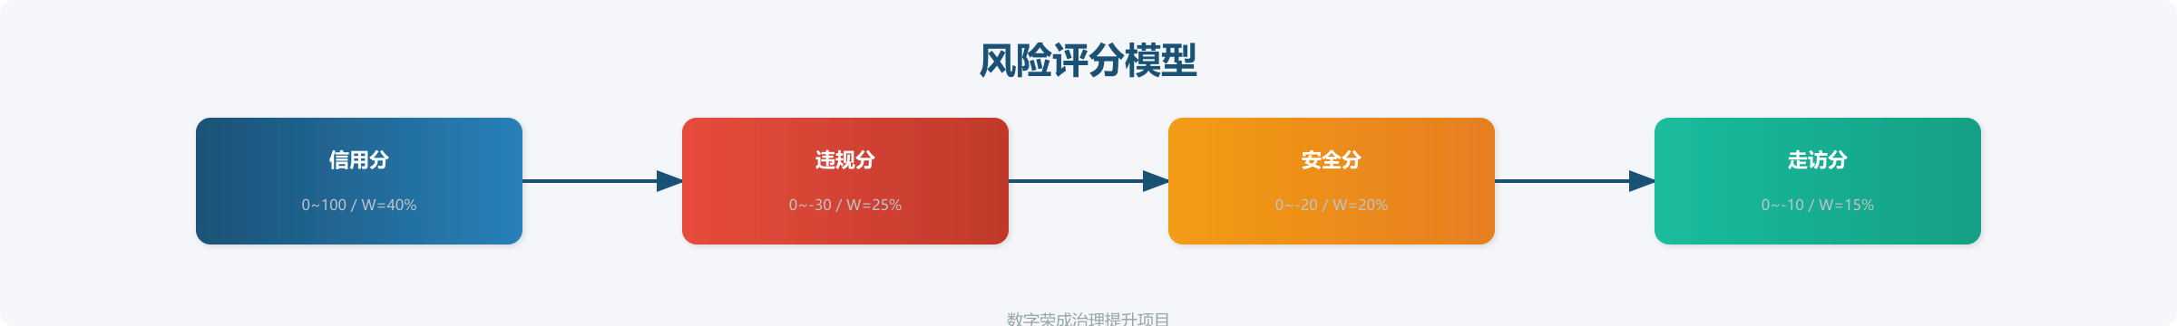
商户风险评分采用多因子加权模型，综合考虑信用数据、历史记录、走访情况三个维度：
评分公式：
RiskScore = W1 × CreditScore + W2 × ViolationScore + W3 × SafetyScore + W4 × VisitScore

- CreditScore（信用分）：0~100分，归一化处理，原始数据来自市场监管局信用积分
- ViolationScore（违规分）：0~-30分，近12个月违规记录扣分，每条一般违规-5分，重大违规-10分
- SafetyScore（安全分）：0~-20分，近12个月安全检查不合格次数扣分，每次-5分
- VisitScore（走访分）：0~-10分，距上次走访时间衰减因子，超30天未走访开始扣分
- 权重：W1=0.40，W2=0.25，W3=0.20，W4=0.15
风险等级映射规则：
风险评分 | 等级 | 颜色 | 走访策略 | 备注
Score ≥ 80 | L（低风险） | 蓝色 | 每月例行巡查 | 连续3个月无违规可申请降低走访频次
60 ≤ Score < 80 | M（中风险） | 黄色 | 每周关注走访 | 每周推送建议名单
Score < 60 | H（高风险） | 红色 | 每日重点走访 | 自动告警，连续2日未走访升级通知

3.4.2 自动预警规则
系统内置以下自动预警机制，预警信息通过APP推送和短信两种渠道发送：
预警类型 | 触发条件 | 预警级别 | 接收人 | 处理时限
走访超时告警 | 红色商户超过24小时未走访 | 红色（紧急） | 网格员→社区管理员 | 2小时内处置
问题积压告警 | 同一商户同一问题超过7天未处置 | 橙色（严重） | 社区管理员 | 24小时内处置
流转超时告警 | 流转工单超过48小时未响应 | 橙色（严重） | 街道管理员 | 48小时内催办
风险骤升告警 | 商户风险评分单月下降超过20分 | 黄色（一般） | 社区管理员 | 3个工作日内关注
数据异常告警 | 跨部门数据24小时内未正常更新 | 黄色（一般） | 系统管理员 | 工作日内处理

3.4.3 应急联动机制
当发生以下情况时，系统自动触发应急联动流程：
联动场景一：重大安全隐患
走访中发现重大消防或食品安全隐患时，走访人员勾选"紧急"标记并提交。系统自动：
1. 即时向社区管理员推送预警
2. 自动生成紧急工单流转至市场监管或消防部门
3. 在地图上标注该商户位置并显示告警图标
4. 同步通知街道管理员和街道应急值班人员
联动场景二：群体性事件
发现商户存在疑似非法集资、传销等群体性活动迹象时：
1. 走访人员勾选"可疑活动"并填写详情
2. 系统自动流转至市场监管和公安部门
3. 在地图上标注相关商户，便于全局研判
4. 自动生成统计报表供领导决策参考

3.5 跨部门数据资源互通共享

3.5.1 数据共享总体框架

图3-6 数据共享总体架构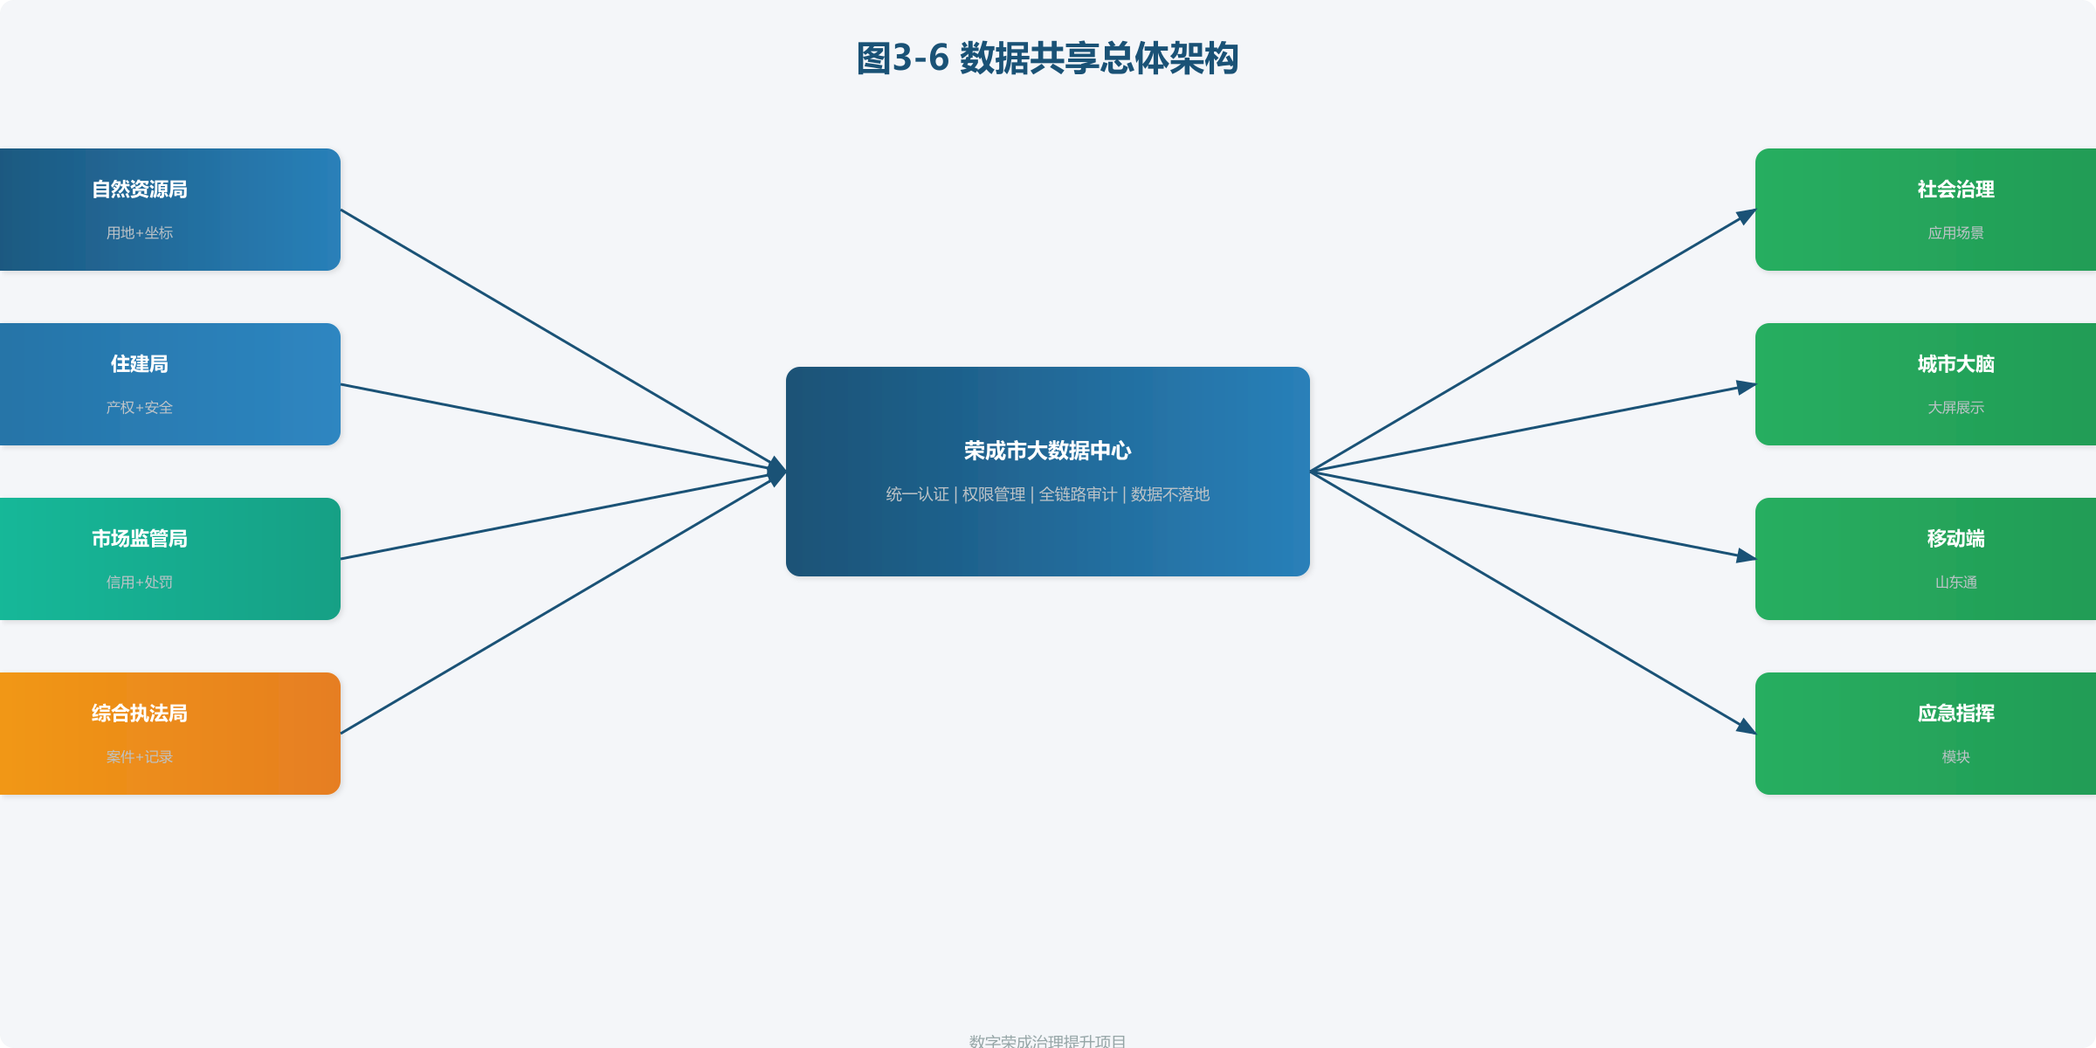
由荣成市大数据中心作为数据共享协调枢纽，统一建立与自然资源局、住建局、市场监管局、综合执法局、发改局五部门的数据共享通道。

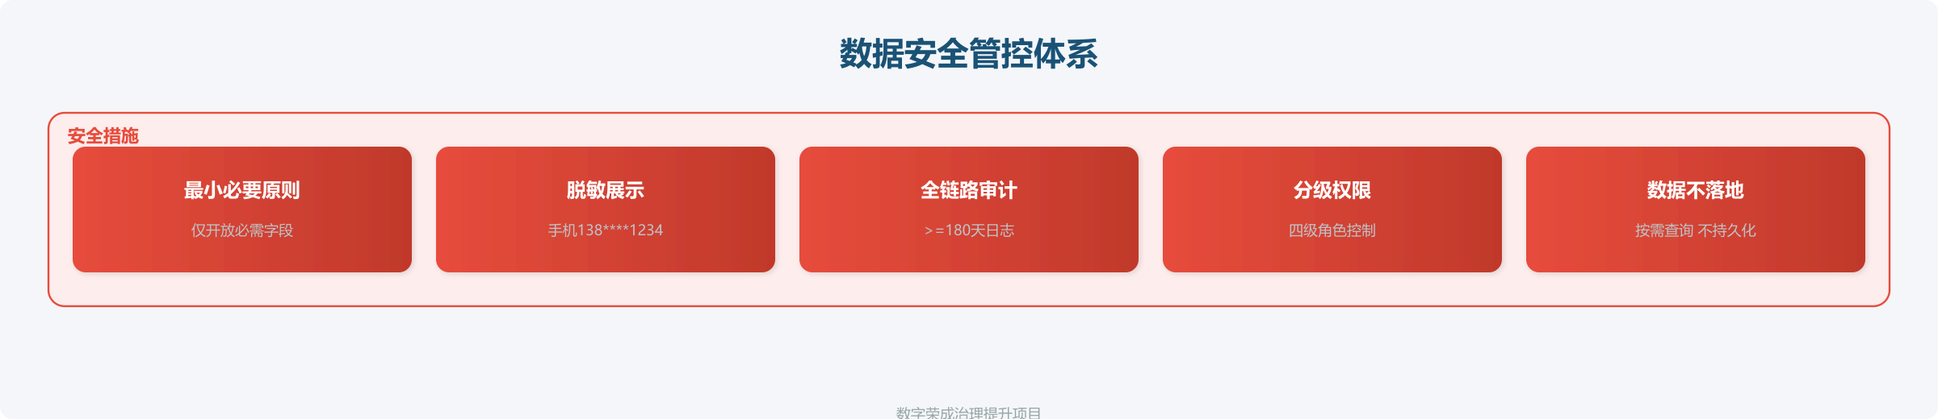

3.5.2 数据安全管控措施
数据安全是跨部门共享的核心前提，本子系统实施以下五项安全管控措施：
措施一：最小必要原则
各部门接口仅开放本系统所必需的字段，不获取与商户治理无关的数据。每次接口调用记录访问字段清单，超出必要范围时拒绝访问。
措施二：脱敏展示原则
涉及个人隐私的字段在展示界面进行脱敏处理：
- 手机号显示为：138**1234（隐藏中间4位）
- 身份证号显示为：3710**1234（隐藏中间8位）
- 详细住址仅显示到楼栋，不显示单元和房号
措施三：完整审计日志
所有跨部门数据访问行为均记录详细日志，包括：操作人姓名和工号、访问时间、访问数据范围、访问目的（从申请单自动带入）、访问结果（成功/失败）。日志保留期限不少于180天，支持事后追溯查询。
措施四：分级权限控制
根据用户角色分配差异化的数据访问权限：
- 超级管理员：查看所有数据，可管理用户和配置
- 街道管理员：查看本街道所有数据，不可查看其他街道
- 社区管理员：查看本社区所有数据，不可查看其他社区
- 网格员：仅可查看本人负责网格内商户的基本信息和走访数据，不可查看完整信用分
措施五：数据不出域原则
各部门敏感数据采用"按需查询、实时返回、不落地存储"模式，查询结果仅存在于当前会话内存中，不在社会治理子系统中持久化存储。确需缓存的数据，需经数据提供部门书面授权。

3.5.3 接口对接技术方案
自然资源局接口对接：
- 接口类型：RESTful API（JSON格式）
- 认证方式：数字证书+Token双因子认证
- 调用频率限制：每秒不超过10次
- 数据字段：不动产单元号、坐落地址、权利类型、权利性质、用途、面积、权利人（脱敏）
- 异常处理：接口超时5秒自动重试1次，重试失败记录告警并使用缓存数据
住建局数据库共享：
- 对接方式：建立住建局数据库到社会治理子系统的只读数据同步通道
- 同步策略：每日凌晨2点全量同步，每日白天每小时增量同步
- 数据字段：房屋编码、交易类型（买卖/租赁）、交易时间、建筑面积、交易价格区间、租赁备案号
- 数据清洗：统一地址格式与天地图POI地址格式对齐
市场监管局接口对接：
- 接口类型：RESTful API（JSON格式）
- 认证方式：系统分配的专用API Key
- 调用频率限制：每秒不超过20次
- 数据字段：统一社会信用代码、企业名称、法定代表人、经营范围、信用等级、信用评分（0-1000）、处罚记录
综合执法局接口对接：
- 接口类型：RESTful API（JSON格式）
- 数据字段：处罚决定书编号、商户名称、处罚类型（消防/城管/环保等）、罚款金额、执行状态
- 同步频率：每周同步一次

3.6 社区视频监控实时展示

3.6.1 视频监控接入方案
社区视频监控资源通过GB/T 28181-2016标准协议统一接入社会治理子系统，实现与商户位置的智能关联。
接入流程：
1. 收集社区周边已建摄像头基础信息（含摄像头ID、型号、经纬度坐标、安装高度、朝向角度、水平视角范围）
2. 将摄像头信息录入社会治理子系统，建立摄像头台账
3. 通过GB/T 28181协议注册到市级视频共享平台，获取视频流调取权限
4. 在天地图上绑定摄像头图层，实现可视化展示
监控点位属性表：
属性 | 数据类型 | 说明 | 更新频率
摄像头ID | varchar(32) | 全市统一编号 | 按需
摄像头名称 | varchar(100) | 便于识别的命名，如"XX路与XX路交叉口北" | 按需
经度/纬度 | decimal(10,6) | WGS84坐标系 | 按需
安装高度 | decimal(5,2) | 单位：米 | 按需
朝向角度 | int | 正北为0度，顺时针0-360度 | 按需
水平视角范围 | int | 单位：度，一般为30-90度 | 按需
在线状态 | enum | 在线/离线/未知 | 实时
分辨率 | varchar(20) | 如"1920×1080" | 按需
所属部门 | varchar(50) | 公安/城管/街道自建等 | 按需
流媒体地址 | varchar(200) | RTSP/HLS地址 | 按需
地图标注规范：
- ●（实心）表示在线状态
- ○（空心）表示离线状态
- △（三角）表示状态未知

3.6.2 视频与商户智能关联算法

图3-7 视频与商户智能关联算法示意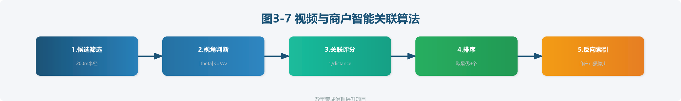

智能关联算法根据摄像头安装位置和朝向参数，自动计算每个摄像头能够监控到的商户范围：
算法原理：
以摄像头安装位置和朝向参数为基础，通过空间几何计算确定每个摄像头能够监控到的商户范围：
算法步骤：
1. 候选筛选：以摄像头位置P为圆心，设置适当半径R（如200米），筛选候选商户
2. 视角判断：对每个候选商户位置M，计算向量V1=M-P（从摄像头到商户的方向），判断V1与摄像头朝向向量（角A）的夹角θ是否满足|θ|≤V/2
3. 关联度评分：若在视角范围内，计算关联度评分score=1/distance(P,M)，距离越近得分越高
4. 结果排序：按score降序排列，每个商户记录关联度最高的摄像头
5. 反向索引：建立反向索引，每个商户可查看能监控到自己的所有摄像头列表
应用场景：
- 场景一：选择商户查看附近可用的监控画面
- 场景二：选择摄像头查看该摄像头覆盖范围内的所有商户列表
- 场景三：应急事件时，系统自动列出能拍到事发地点的所有摄像头，按距离和关联度排序

3.6.3 视频预览与控制
视频预览：
- 点击地图摄像头图标，弹出视频预览窗口（320×240像素）
- 预览窗口位于弹窗右下角，支持拖拽位置
- 预览画面实时更新，支持静音开关
- 同一界面最多同时显示4路视频预览
云台控制（仅支持云台摄像机）：
- 支持方向控制（上/下/左/右/左上/右上/左下/右下）
- 支持变倍控制（放大/缩小）
- 支持预置位调用（一键切换到预设监控角度）

3.7 数据架构设计

3.7.1 数据库选型
社会治理子系统数据库选用MySQL 8.0，与城市大脑现有平台保持一致，便于后续数据融合和统一运维。空间数据使用MySQL的空间扩展（Geometry类型）配合GeoHash索引，提升地理位置查询性能。

3.7.2 核心数据表设计
商户基础信息表（merchant_base）：
字段名 | 类型 | 说明 | 备注
merchant_id | varchar(32) | 主键，系统生成UUID | 主键
merchant_name | varchar(200) | 商户名称 | 必填
unified_credit_code | varchar(18) | 统一社会信用代码 | 唯一索引，可为空（无证商户）
address | varchar(500) | 详细地址 | 必填
longitude | decimal(10,6) | 经度 | WGS84坐标系
latitude | decimal(10,6) | 纬度 | WGS84坐标系
location | geometry | 空间点 | 用于空间查询
business_type | varchar(10) | 业态编码 | 关联业态字典表
risk_level | char(1) | 风险等级：H/M/L | 默认L，每日重新计算
risk_score | int | 风险评分：0-100 | 默认80，每日重新计算
credit_score | int | 信用评分：0-1000 | 来源市监局，每日同步
credit_grade | char(3) | 信用等级：AAA~D | 来源市监局
status | char(1) | 状态：1在营/2歇业/3注销 | 每日同步
town_id | varchar(32) | 所属镇街编码 | 外键关联
community_id | varchar(32) | 所属社区编码 | 外键关联
grid_id | varchar(32) | 所属网格编码 | 外键关联
contact_person | varchar(50) | 联系人姓名 | 可空
contact_phone | varchar(20) | 联系电话（加密存储） | 脱敏展示
geom_hash | varchar(12) | GeoHash编码 | 用于周边查询
create_time | datetime | 创建时间 | 默认当前时间
update_time | datetime | 更新时间 | 自动更新
走访记录表（visit_record）：
字段名 | 类型 | 说明 | 备注
record_id | varchar(32) | 主键 | UUID
merchant_id | varchar(32) | 商户外键 | 必填
visit_time | datetime | 走访时间 | 自动取GPS时间
visit_type | varchar(10) | 走访方式 | 关联字典表
visitor_ids | varchar(500) | 走访人员ID列表 | JSON格式存储
merchant_status | char(1) | 走访时商户状态 | 1在营/2歇业等
check_items | varchar(500) | 检查项目 | JSON格式多选
visit_content | text | 走访内容 | 文字或语音转写
feedback_issues | varchar(500) | 发现问题 | JSON格式多选
issue_description | text | 问题描述 | 最多500字
handling_suggest | text | 处理建议 | 可空
photo_urls | varchar(2000) | 照片URL列表 | JSON数组
is_reported | tinyint | 是否需要上报 | 0否/1是
report_dept | varchar(50) | 上报部门编码 | is_reported=1时必填
report_reason | varchar(500) | 上报原因 | is_reported=1时必填
report_status | char(1) | 流转状态 | 待处置/处置中/已完成
report_result | text | 部门处置结果 | 可空
is_offline | tinyint | 是否离线录入 | 0否/1是
sync_time | datetime | 离线同步时间 | is_offline=1时记录
create_time | datetime | 记录创建时间 | 自动
creator_id | varchar(32) | 创建人ID | 外键关联用户表
摄像头点位表（camera_point）：
字段名 | 类型 | 说明 | 备注
camera_id | varchar(32) | 主键 | UUID
camera_name | varchar(100) | 摄像头名称 | 必填
longitude | decimal(10,6) | 经度 | WGS84坐标系
latitude | decimal(10,6) | 纬度 | WGS84坐标系
location | geometry | 空间点 | 用于空间查询
direction_angle | int | 朝向角度 | 0-360度，正北为0
view_angle | int | 视角范围 | 单位：度
online_status | char(1) | 在线状态：1在线/0离线/2未知 | 实时检测
resolution | varchar(20) | 分辨率 | 如1920×1080
department | varchar(50) | 所属部门 | 公安/城管/街道等
stream_url | varchar(500) | 视频流地址 | RTSP或HLS
community_id | varchar(32) | 所属社区 | 外键关联
geom_hash | varchar(12) | GeoHash编码 | 用于周边查询
create_time | datetime | 创建时间 | 自动
update_time | datetime | 更新时间 | 自动
扩展表设计：
- merchant_land_info（商户用地信息）：存储自然资源局提供的不动产登记数据
- merchant_house_info（商户房屋信息）：存储住建局提供的房屋交易和租赁备案数据
- merchant_credit_info（商户信用信息）：存储市场监管局提供的信用和处罚数据
- risk_score_log（风险评分日志）：每日记录所有商户的风险评分，用于趋势分析

3.7.3 空间索引策略
为支撑周边查询和范围筛选场景，采用以下空间索引策略：
1. GeoHash编码：每个商户和摄像头存储12位GeoHash编码（精度约±61米），用于快速范围查询
2. MySQL空间索引：location字段建立SPATIAL索引，支撑精确的空间查询
3. 混合查询：先用GeoHash筛选候选集，再用空间函数精确计算距离，确保查询性能

3.8 与城市大脑平台对接方案

3.8.1 模块接入方式
社会治理子系统以新增一级模块身份嵌入城市大脑平台，导航栏新增"社会治理"选项卡，点击进入本子系统专属界面。
复用能力清单：
能力类别 | 复用内容 | 复用方式
用户认证 | 城市大脑统一身份认证体系 | 统一身份认证单点登录（SSO），本系统不做独立登录页
权限管理 | 城市大脑RBAC（基于角色的访问控制）权限模型 | 复用同一权限框架，新增社会治理相关权限节点
GIS服务 | 天地图·山东地理空间服务 | 直接调用现有接口，新增商户和摄像头两个图层
可视化组件 | ECharts图表库、D3.js力导向图 | 直接使用现有组件库
视频能力 | GB/T 28181视频平台对接 | 复用现有视频调取和预览能力
数据库 | MySQL数据库集群 | 新增社会治理相关数据表，部署在同一实例
日志系统 | ELK日志平台（Elasticsearch+Logstash+Kibana） | 直接对接现有日志平台
监控告警 | Prometheus+Grafana运维监控 | 接入现有监控大盘
数据隔离策略：
- 社会治理数据与城市大脑既有数据存储在同一数据库实例的不同schema下
- 通过统一ORM框架访问各自schema，确保数据隔离
- 两套数据可通过统一数据交换平台进行数据共享

3.8.2 导航与入口设计
在现有城市大脑导航栏（数字底座/数字惠民/经济运行/城市管理/民生诉求/物联感知）基础上，新增"社会治理"一级选项卡，位于"数字惠民"和"经济运行"之间。新增选项卡样式与现有选项卡保持一致，确保视觉统一性。

3.8.3 大屏端适配
社会治理子系统同步提供大屏端展示页面（大屏分辨率为3840×2160），页面设计与PC端逻辑一致但布局更宽，适合在指挥中心大屏上展示。包含商户分布总览图、走访实时动态、风险告警列表等模块。

3.9 统计分析辅助决策

3.9.1 核心统计指标体系
社会治理子系统建立以下量化统计指标体系，为基层治理决策提供数据支撑：
指标维度 | 指标名称 | 计算方式 | 展示形式
规模总量 | 商户总数 | 直接统计 | 数字卡片
 | 行业分布 | 按业态分类统计 | 饼图
 | 镇街分布 | 按镇街统计 | 柱状图
风险状况 | 红黄蓝分布 | 按风险等级统计 | 环形图
 | 风险变化趋势 | 近30天风险评分走势 | 折线图
 | 高风险商户清单 | 风险评分<60的商户 | 列表
走访绩效 | 走访完成率 | 实际走访/计划走访 | 百分比+折线图
 | 人均走访量 | 总走访次数/网格员人数 | 柱状图
 | 走访时效达标率 | 按时走访次数/总走访次数 | 百分比
问题处置 | 问题发现率 | 有问题的走访记录/总走访记录 | 百分比
 | 部门响应时效 | 流转工单从提交到首次响应平均时长 | 数字+趋势
 | 问题处置率 | 已处置流转/总流转工单 | 百分比
视频运维 | 摄像头在线率 | 在线摄像头/总摄像头 | 百分比
 | 监控覆盖率 | 有摄像头覆盖的商户/总商户 | 百分比

3.9.2 自定义报表功能
系统提供灵活的自定义报表功能，管理员可自行配置：
- 选择统计维度（时间范围/镇街/社区/业态/网格/人员）
- 选择统计指标（上述指标体系中的任意指标组合）
- 选择展示图表类型（柱状图/折线图/饼图/表格）
- 设置数据更新频率（实时/每日/每周）
- 支持导出为Excel和PDF格式

3.10 培训与推广计划

3.10.1 分层培训方案
培训对象 | 人数 | 培训内容 | 培训时长 | 培训方式
超级管理员（系统运维人员） | 3人 | 全部功能、用户管理、数据维护、接口管理、应急处置 | 2天 | 集中授课+实操
社区管理员（业务负责人） | 15人 | 商户管理、走访计划、统计分析、问题流转、工单管理 | 1.5天 | 集中授课+场景演练
网格员（一线操作人员） | 80人 | 任务认领、移动端走访录入、离线操作、常见问题处理 | 0.5天 | 分批实操+视频教程
数据对接人员（四部门联络员） | 8人 | 接口规范、数据质量要求、异常处理流程 | 0.5天 | 集中授课

3.10.2 试运行安排
系统开发完成后，安排为期1个月的试运行：
- 第1周：选择2个社区作为试点，全流程使用系统进行走访管理
- 第2-3周：收集试点反馈，优化系统和操作流程
- 第4周：在主城区全面推广，同步开展网格员培训
本章是本项目的核心建设内容。原城市大脑平台以数据汇聚和可视化展示为主，各部门数据虽已汇集但尚未形成面向基层的应用场景。本章以社会治理为突破口，整合自然资源局、住建局、市场监管局、综合执法局等多部门数据，开发商户治理、走访管理、风险预警、视频联动等应用场景，让城市大脑从"看数据"走向"用数据"。

第四章 城市大脑升级建设方案
本章对现有城市大脑平台进行全面升级，涵盖数据清理与治理、移动端升级、应急指挥能力提升、零碳大脑建设和数字人智能解说五个方面。上述升级一方面补齐平台自身短板，另一方面为第三章的社会治理应用场景提供坚实的数据底座和功能支撑。两者相辅相成：应用场景让数据产生价值，平台升级让场景运行更稳。

4.1 数据清理与治理

4.1.1 数据清理背景与目标

4.1.1.1 清理背景
经过一年多的运行，荣成市城市大脑平台现有392项数据指标中，已有约52项处于停更状态，停更率达13%。这些停更数据不仅影响平台展示的准确性和权威性，也降低了各级使用者对平台的信任度。
停更类型分布：按停更原因可分为四类——部门不再提供（约28项，占45.2%）、系统/APP停用（约12项，占19.4%）、部门未授权/断供（约10项，占16.1%）、无数据来源（约12项，占19.3%）。
停更模块分布：物联感知模块停更率最高（约95%），其次为城市管理模块（约50%）、经济运行模块（约28.6%）、数字底座模块（约25.0%）、数字惠民模块（约31.8%），民生诉求模块暂无停更项。

4.1.1.2 清理目标
指标名称 | 目标值 | 说明
停更数据处置率 | 100% | 所有确认停更项完成处置
有效数据保留率 | 100% | 正常更新数据不误删
页面加载性能提升 | ≥15% | 停更数据清理后首屏加载时间
数据更新及时率 | ≥97% | 清理后正常数据更新达标率

4.1.2 停更数据分类处置

4.1.2.1 处置原则
数据清理遵循"分类施策、稳妥推进、数据可溯"的原则：
分类施策：根据停更原因和数据价值，将停更数据分为"彻底移除""标注说明""降级处理"三类。
稳妥推进：处置前与数据提供部门和业务使用部门充分沟通，确认处置方式。
数据可溯：所有处置操作记录详细日志，支持事后追溯。

4.1.2.2 各类数据处置方案
彻底移除类（约35项）：
停更类型 | 具体数据项 | 移除原因
移动端数据 | 访问人数/日活用户等 | 移动端独立App数据统计
共享单车数据 | 骑行次数/平均时长等4项 | 运营商已退出市场
鱼粉企业监管 | 监管数据6项 | 业务系统已停更
物联感知设备 | 动环温湿度等19项 | 设备已停用
工信局市场数据 | 注册资本等8项 | 部门不再提供数据
商务局外资数据 | 实际利用外资全部5项 | 部门不再提供
标注说明类（约15项）：
数据项 | 标注内容 | 说明
人口库 | "待威海授权" | 需申请威海市级数据授权
法人库 | "待威海授权" | 同上
铁路客运 | "暂无数据" | 高铁站不再提供数据
市级医院门诊 | "暂停更新" | 人民医院/中医院中断数据报送

4.1.3 数据更新机制优化

4.1.3.1 更新责任矩阵
数据类别 | 责任部门 | 更新频率 | 责任人
经济运行类 | 统计局、税务局等 | 月度/季度 | 各部门联络员
民生服务类 | 卫健局、民政局等 | 月度 | 各部门联络员
城市管理类 | 综合执法局、生态环境局 | 周度/月度 | 各部门联络员
应急资源类 | 应急管理局 | 实时/周度 | 值班人员
社会治理类 | 社区服务中心 | 实时/日度 | 系统自动采集

4.1.3.2 更新监控与告警
1. 更新时效监控：超过约定更新周期未更新的数据自动告警。
2. 数据量异常监控：单次更新数据量与历史均值偏差超过50%时触发预警。
3. 接口成功率监控：跨部门接口调用成功率低于95%时告警。
4. 周报机制：每周生成数据更新周报，报送各责任部门。

4.1.4 界面优化设计

4.1.4.1 整体风格升级
视觉风格统一：统一各模块的配色方案、字体大小、图表样式。采用政务蓝色调为主色。
布局结构调整：优化各模块的信息布局，确保核心指标突出展示。
响应式适配：优化大屏端（3840×2160）、PC端（1920×1080）和移动端自适应展示。

4.1.4.2 停更数据视觉处理
1. 标注位置统一：所有"暂无数据"标注统一放置在数据展示区域的右下角或底部。
2. 标注样式统一：采用灰色小字体，配以淡黄色背景框。
3. 标注内容规范：格式为"[标注原因]"，如"[待授权]""[暂停更新]""[申请中]"。

4.1.4.3 六大模块优化重点
模块 | 优化重点 | 具体措施
数字底座 | 数据资产可视化 | 优化数据目录树展示
数字惠民 | 人口数据整合 | 清理无效入口
经济运行 | 图表性能优化 | 合并重复图表
城市管理 | 指标精简 | 移除停更指标
民生诉求 | 功能增强 | 优化查询筛选功能
物联感知 | 精简展示 | 仅保留视频监控入口

4.2 移动端升级

4.2.1 移动端现状分析

4.2.1.1 当前问题
功能不足：现有移动端功能较为简单，无法满足社会治理等新增功能的移动办公需求。
功能缺失：现有移动端功能简单，无法满足网格员、社区工作者的移动办公需求。
体验割裂：PC端与移动端功能存在较大差异，数据展示不一致。
维护困难：原移动端采用原生开发（Android/iOS分离），维护成本高。

4.2.1.2 建设必要性
移动端升级开发完成后，将同步接入山东通App平台，实现政务应用统一入口：
业务需要：社会治理子系统的走访管理、问题上报、任务提醒等功能需要移动端支撑。
用户体验：领导视察、现场办公等场景需要移动端展示支撑。
数据闭环：应急指挥子系统需要在现场快速查询周边资源、查看实时视频。

4.2.2 移动端功能规划

4.2.2.1 新增功能架构
功能模块 | 功能点 | 说明
首页仪表盘 | 今日概览 | 展示用户关注的核心指标和待办事项
 | 快捷入口 | 社会治理/应急指挥/数据浏览快捷入口
 | 消息通知 | 系统公告、告警提醒、工单提醒
社会治理 | 商户查询 | 移动端商户信息查询和地图定位
 | 走访管理 | 走访任务认领、执行、记录提交
 | 问题上报 | 问题拍照、描述、上报流转
应急指挥 | 事件上报 | 突发事件位置定位和信息上报
 | 周边查询 | 事发地周边资源快速查询
 | 视频调取 | 现场监控视频实时查看
数据浏览 | 六大模块 | 各模块核心指标移动端浏览
个人中心 | 账号管理 | 个人信息、修改密码
 | 消息设置 | 通知偏好设置

4.2.2.2 核心功能详述
走访管理功能：
功能 | 描述
任务领取 | 查看今日待走访任务列表，按风险等级排序
走访执行 | 到达商户位置后，扫描商户二维码确认
记录填写 | 3步完成走访记录（选择商户→填写检查→提交）
离线支持 | 无网络时本地缓存，联网后自动同步
位置打卡 | GPS定位确认走访位置，偏离超过50米告警
问题上报功能：
功能 | 描述
快速上报 | 一键发起问题上报，自动获取当前位置
拍照留证 | 现场拍照（最多9张），自动添加水印
问题分类 | 从标准化问题清单中选择
进度跟踪 | 查看本人上报问题的处置进度

4.2.3 技术方案选型

4.2.3.1 跨平台框架选型
综合考虑开发效率、维护成本和政务场景适配性，本项目移动端采用uni-app跨平台开发框架：
评估维度 | uni-app | 原生开发
开发效率 | 高（一套代码多端） | 低（需分别开发）
维护成本 | 低 | 高
性能表现 | 良好 | 优秀
学习成本 | 中等 | 高

4.2.3.2 关键技术点
离线数据同步：
技术要点 | 实现方案
本地存储 | SQLite存储走访记录、离线数据缓存
同步策略 | "最后写入胜出"策略
同步时机 | 检测到网络恢复后自动触发
定位与地图：
功能 | 技术方案
定位服务 | 聚合GPS、基站、WiFi定位，精度≤10米
离线地图 | 支持天地图瓦片缓存
拍照与水印：
功能 | 技术方案
水印添加 | 自动添加时间、坐标、商户名称水印
离线拍照 | 支持无网络时拍照，联网后上传

4.2.4 移动端适配清单

4.2.4.1 功能适配矩阵
序号 | 功能模块 | PC端 | 移动端
1 | 社会治理 | ✓ | ✓（核心）
2 | 应急指挥 | ✓ | ✓（核心）
3 | 数字底座 | ✓ | ✓
4 | 数字惠民 | ✓ | ✓
5 | 经济运行 | ✓ | ✓
6 | 城市管理 | ✓ | ✓
7 | 民生诉求 | ✓ | ✓
8 | 物联感知 | ✓ | ○
9 | 数字人解说 | ✓ | ✗
10 | 零碳大脑 | ✓ | ○
说明：✓=完整功能 ○=简化浏览功能 ✗=不支持

4.2.4.2 页面适配优先级
优先级 | 页面/功能 | 适配内容
P0 | 社会治理-走访管理 | 移动端核心功能
P0 | 社会治理-问题上报 | 移动端核心功能
P0 | 应急指挥-周边查询 | 移动端核心功能
P1 | 社会治理-商户详情 | 移动端浏览
P1 | 应急指挥-事件上报 | 移动端支撑
P2 | 各模块指标浏览 | 简化版展示
P3 | 个人中心 | 账号管理、消息设置

4.2.5 与PC端协同机制

4.2.5.1 数据一致性保障
1. 用户认证统一：移动端与PC端共用城市大脑统一身份认证体系。
2. 数据实时同步：走访记录、工单处理等业务数据实时同步。
3. 消息推送统一：告警提醒、工单通知统一推送。

4.2.5.2 功能互补设计
PC端vs移动端对比表
功能场景 | PC端优势 | 移动端优势
商户管理 | 批量操作、数据导出 | 现场定位、扫码确认
走访记录 | 统计分析、历史查询 | 现场录入、拍照留证
问题处理 | 详情查看、多条件筛选 | 快速上报、进度跟踪
应急指挥 | 大屏展示、复杂分析 | 现场支撑、实时查询
数据治理指标表
指标名称 | 目标值 | 说明
停更数据处置率 | 100% | 所有确认停更项完成处置
有效数据保留率 | 100% | 正常更新数据不误删
页面加载性能提升 | ≥15% | 停更数据清理后首屏加载时间
数据更新及时率 | ≥97% | 清理后正常数据更新达标率
停更类型明细表
停更类型 | 具体数据项 | 移除原因
移动端数据 | 访问人数/日活用户等 | 移动端独立App数据统计
共享单车数据 | 骑行次数/平均时长等4项 | 运营商已退出市场
鱼粉企业监管 | 监管数据6项 | 业务系统已停更
物联感知设备 | 动环温湿度等19项 | 设备已停用
工信局市场数据 | 注册资本等8项 | 部门不再提供数据
商务局外资数据 | 实际利用外资全部5项 | 部门不再提供
标注说明类表
数据项 | 标注内容 | 说明
人口库 | "待威海授权" | 需申请威海市级数据授权
法人库 | "待威海授权" | 同上
铁路客运 | "暂无数据" | 高铁站不再提供数据
市级医院门诊 | "暂停更新" | 人民医院/中医院中断数据报送
更新责任矩阵
数据类别 | 责任部门 | 更新频率 | 责任人
经济运行类 | 统计局、税务局等 | 月度/季度 | 各部门联络员
民生服务类 | 卫健局、民政局等 | 月度 | 各部门联络员
城市管理类 | 综合执法局、生态环境局 | 周度/月度 | 各部门联络员
应急资源类 | 应急管理局 | 实时/周度 | 值班人员
社会治理类 | 社区服务中心 | 实时/日度 | 系统自动采集
模块优化重点表
模块 | 优化重点 | 具体措施
数字底座 | 数据资产可视化 | 优化数据目录树展示
数字惠民 | 人口数据整合 | 清理无效入口
经济运行 | 图表性能优化 | 合并重复图表
城市管理 | 指标精简 | 移除停更指标
民生诉求 | 功能增强 | 优化查询筛选功能
物联感知 | 精简展示 | 仅保留视频监控入口

4.3 应急指挥能力提升
本章所述数据清理与治理、移动端升级、应急指挥能力提升、零碳大脑建设、数字人智能解说五个模块，与第三章的社会治理应用场景建设方案共同构成本项目的完整建设内容。两者相辅相成：应用场景让数据产生价值，平台升级让场景运行更稳。

4.3.1 应急指挥功能增强

4.3.1.1 现状
荣成市现有独立应急指挥系统，仅具备通信调度和地图查看功能。突发事件时需多系统切换、手工查询周边资源，处置效率受影响。

4.3.1.2 核心痛点
1. 企业信息不便查——需另行联系部门获取名单和联系方式
2. 物资设备分布不明——依赖经验判断
3. 密集场所信息分散——难以快速确定疏散区域
4. 监控关联度低——需逐一排查摄像头

4.3.2 模块功能设计
核心定位：以事发地点为中心，自动关联展示500米至5公里范围内关键资源。
功能模块 | 具体内容 | 数据来源
周边企业查询 | 企业名/业态/联系人/电话 | 企业一体化平台
人员密集场所 | 商场/学校/医院/影院位置及容量 | 应急管理局
水源位置 | 消防栓/水库/河流取水条件 | 应急管理局
应急物资 | 存放点位置/种类/数量 | 应急管理局
应急设备 | 救护车/消防车/挖掘等分布与状态 | 应急管理局
视频监控 | 关联事发地周边摄像头实时画面 | 视频平台
疏散路线 | 基于路况推荐最优疏散路径 | 交通部门
指挥建议 | 按事件类型自动生成处置建议 | 应急知识库

4.3.3 各功能详述

4.3.3.1 周边企业查询
- 触发方式：地图选点/地址搜索/GPS定位
- 可调参数：半径(500m~5km五档)、企业类型筛选
- 展示：名称/业态/法人/安全负责人/电话/距离/地图标注

4.3.3.2 人员密集场所
- 场所类型/预估容量/当前人数/距离方位/疏散出口

4.3.3.3 物资与设备
- 物资：储备点/种类/库存/距离/负责人电话
- 设备：类型/数量/状态(空闲/出动中/维修)/所属单位/预估到达时间

4.3.3.4 视频联动
- 自动检索范围内摄像头 → 根据朝向判断能否拍到事发地 → 能拍到的排在前面高亮
- 点击→弹窗预览→支持云台控制

4.3.3.5 疏散路线+智能建议
- 路线考虑：事件类型风向/道路拥堵/目的地选择
- 建议内容：危险等级/响应级别/通知对象/首要措施/注意事项

4.3.4 数据来源矩阵
数据类 | 部门 | 方式 | 优先级
企业信息 | 企业一体化平台 | API | P0
场所信息 | 应急/教育/卫健 | 库共享 | P0
物资/设备 | 应急局 | 库共享 | P0
视频监控 | 视频平台 | GB/T28181 | P0
道路交通 | 交警/交通局 | API | P1
消防水源 | 消防/水务 | 库共享 | P1

4.3.5 地图呈现
以城市大脑现有地图服务为基础叠加资源图层，支持图层开关/范围筛选/信息弹窗/测距测面/路径规划。

4.3.6 应急指挥业务流程设计

图4.3-1 应急指挥全流程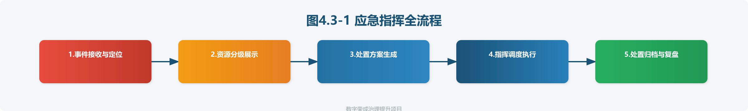

4.3.6.1 事件接收与定位
突发事件发生后，系统支持三种定位方式确定事发地点：地图选点定位——在天地图上直接点击事件发生地点；地址搜索定位——输入事发地址名称，系统自动匹配天地图坐标；GPS坐标定位——通过前方人员传回的GPS坐标自动定位。
系统在确定事发地点后，自动执行以下操作：在地图上标注"事发点"红色标记；以事发点为中心，自动绘制500米、1公里、2公里、5公里四级范围圈；启动周边资源自动检索引擎，并行查询8个功能模块的相关数据；在右侧面板生成事件简报，列出已检索到的资源概况。

4.3.6.2 资源分级展示
系统按照"核心圈—响应圈—后援圈"三级体系组织展示检索结果：
核心圈（500米内）：重点展示事发地点直接相关的信息，包括500米内企业列表（含安全负责人和联系电话）、500米内摄像头列表（按关联度排序）、500米内消防水源和消防栓位置、500米内人员密集场所（含预计人数和紧急联系人）。
响应圈（1—2公里）：展示首批响应力量相关信息，包括1公里内应急物资储备点（含物资种类和数量）、2公里内应急设备分布（救护车、消防车等，含实时状态）、推荐的疏散路线和临时安置点。
后援圈（5公里）：展示后方支援力量信息，包括5公里内大型应急物资仓库、5公里内二级以上医院（含床位和急诊联系方式）、5公里内应急避难场所（含容量）。

4.3.6.3 实时态势更新
系统与应急指挥过程保持同步更新：视频监控画面实时刷新，异常自动高亮告警；应急设备状态实时跟踪（空闲→出动→到达→返回）；疏散路线根据实时路况动态调整；人员密集场所人数变化趋势监控；各部门处置进展状态实时汇总。

4.3.7 与其他系统的对接关系
本子系统作为城市大脑的新增一级模块，与城市大脑平台内部和外部的数据交互关系如下：
内部数据调用：直接调用城市大脑平台已有的企业一体化平台数据（企业信息查询）、数字惠民模块人口数据（人口分布和年龄结构）、物联感知模块视频监控能力（视频流调取）、GIS地理信息服务（地图底图和空间分析）。
外部系统对接：与荣成市应急管理局指挥系统实现数据互通，双向共享事件信息和资源分布数据；与公安局110指挥中心预留对接接口，支持警情信息互通；与卫生健康局120急救系统对接，获取急救车辆位置和状态；与交通运输局路况信息系统对接，获取实时道路交通状况。
新建数据接口清单详见附录二接口规范说明。

4.3.8 应急指挥知识库建设
配套建设应急指挥知识库，为智能建议功能提供知识支撑。知识库主要包括以下内容：
法律法规库：收录《突发事件应对法》《安全生产法》《消防法》《危险化学品安全管理条例》等与应急处置相关的法律法规条文，在生成处置建议时自动关联引用。
应急预案库：收录荣成市本级及各镇街的应急预案文本，按事件类型建立索引。处置建议生成时，自动匹配相关预案内容。
历史案例库：收录近年来荣成市及类似地区的典型应急处置案例，包括事件经过、处置措施、经验教训等。在相似事件发生时，系统可检索相关案例供指挥人员参考。
处置流程库：按事件类型归纳标准化处置流程，明确各环节的责任部门、时限要求和关键动作。例如火灾事故处置流程包括"接报→定位→通知消防→周边警戒→人员疏散→信息上报→善后处置"等步骤。
知识库采用结构化存储，支持全文检索和分类浏览，支持定期更新和案例补充。知识库建设内容纳入应急指挥子系统的开发范围。

4.3.9 日常管理与演练功能
除应急处置功能外，本子系统还配套建设以下日常管理和演练功能：
应急资源日常管理：对应急物资、设备、人员、避难场所等应急资源进行台账化管理，包括资源的录入、更新、查询和统计。支持物资有效期提醒、设备维护记录、人员值班排班等功能。
应急演练管理：支持在系统中创建、管理和评估应急演练活动。包括演练方案编制、演练过程记录、演练效果评估等功能。演练过程中可在系统中模拟事发地点，检验周边资源检索的准确性和响应速度。
值班值守管理：支撑应急值班人员的排班管理、值班记录、交接班和紧急联系功能，与应急指挥模块无缝衔接。
统计分析报告：按时间段自动生成应急资源统计报表、应急响应能力评估报告、历史事件分析报告等，为应急管理决策提供数据支撑。

4.4 零碳大脑建设

4.4.1 建设背景与必要性

4.4.1.1 政策背景
习近平主席2020年9月宣布"2030碳达峰、2060碳中和"目标。国家出台《关于完整准确全面贯彻新发展理念做好碳达峰碳中和工作的意见》和《2030年前碳达峰行动方案》。山东省和威海市也制定了各区县双碳指标要求。荣成市作为生态宜居城市，在新能源（风电/光伏）和海洋碳汇方面基础良好。

4.4.1.2 本期定位
零碳大脑目前尚未正式启动建设，本期定位为初步规划阶段——重点搭建基础框架和核心指标梳理，预留扩展空间，不投入过多开发资源。

4.4.2 初步功能规划

4.4.2.1 一期内容（本期）
在城市大脑导航栏新增"零碳大脑"入口，首屏展示：
指标 | 来源 | 展示
年度碳排放总量 | 待对接 | 数字卡片+趋势
单位GDP碳排放强度 | 待对接 | 数字卡片+同比
可再生能源装机容量 | 发改局/供电公司 | 数字卡片
清洁能源占比 | 发改局/供电公司 | 进度环
碳汇林面积 | 自然资源局 | 数字卡片
> 本期以框架展示为主，部分初期显示"数据采集中"占位。

- 重点排放源监控：工业企业碳排放Top10地图热力图
- 新能源发展态势：风电/光伏装机趋势、新能源汽车保有量、充电桩分布

4.4.2.2 二期展望
碳配额管理、碳足迹追踪、中和路径模拟、绿色金融、国际碳行情等。

4.4.3 数据需求与部门对接
部门 | 需要的数据 | 成熟度 | 难度
发改局 | 能源消费、新能源规划 | 中 | 中
生态环境局 | 排污许可、环境监测 | 较高 | 中低
统计局 | 能源平衡表、GDP | 高 | 低
供电公司 | 电力消费、新能源发电 | 高 | 低
交通局 | 交通能耗 | 低 | 高
自然资源局 | 林业碳汇 | 中 | 中
策略：分期接入——先接入统计局/供电公司(最容易)，再逐步扩展。

4.4.4 碳达峰碳中和目标与荣成实际

4.4.4.1 荣成市碳排放现状分析
荣成市作为沿海县级市，产业结构以海洋渔业、制造业、旅游服务业和新能源为主。根据现有统计数据，荣成市碳排放主要来源于以下领域：
工业领域：荣成市拥有装备制造、食品加工、船舶修造等传统制造业，化石能源消费是工业碳排放的主要来源。近年来，荣成市大力推动产业结构优化，传统制造业碳排放总量呈下降趋势。
能源领域：荣成市电力消费以电网供电为主，清洁能源占比逐年提升。荣成沿海风能资源丰富，已建成多个陆上风电场，海上风电也在快速发展，已建成多个陆上风电场并积极推进海上风电开发。
交通领域：荣成市机动车保有量持续增长，交通领域碳排放占比较小但增速较快。新能源汽车推广力度逐年加大，公共交通电动化率稳步提升。
建筑领域：荣成市城镇化进程稳步推进，建筑运行阶段碳排放（供暖、制冷、照明等）是重要来源。绿色建筑和建筑节能改造正在推进。
海洋碳汇：荣成市海域面积广阔，拥有海草床、滨海湿地等天然碳汇资源，在碳汇核算和碳中和路径中具有独特优势。

4.4.4.2 荣成市碳达峰路径研判
基于荣成市经济结构和能源消费特征，参考山东省碳达峰实施方案要求，初步研判荣成市碳达峰路径如下：
产业结构优化路径：持续推进传统制造业能效提升和技术改造，加快发展战略性新兴产业和现代服务业，降低单位GDP碳排放强度。重点推进海洋生物、新能源装备、电子信息等低碳产业发展。
能源结构转型路径：加快海上风电开发，推进分布式光伏建设，探索核电余热利用等清洁供暖方式，逐步提升清洁能源在一次能源消费中的比重。力争到2030年清洁能源占比达到省定目标。
重点领域减排路径：工业领域——推广高效节能技术，实施重点用能单位能耗在线监测；交通领域——加快新能源汽车推广，完善充电基础设施网络，建设绿色交通体系；建筑领域——新建建筑全面执行绿色建筑标准，稳步推进既有建筑节能改造。
碳汇能力提升路径：加强沿海防护林、滨海湿地和海草床的保护与修复，开展海洋碳汇资源调查与核算，探索海洋碳汇交易机制。

4.4.5 零碳大脑功能模块详细设计

图4.4-1 零碳大脑功能架构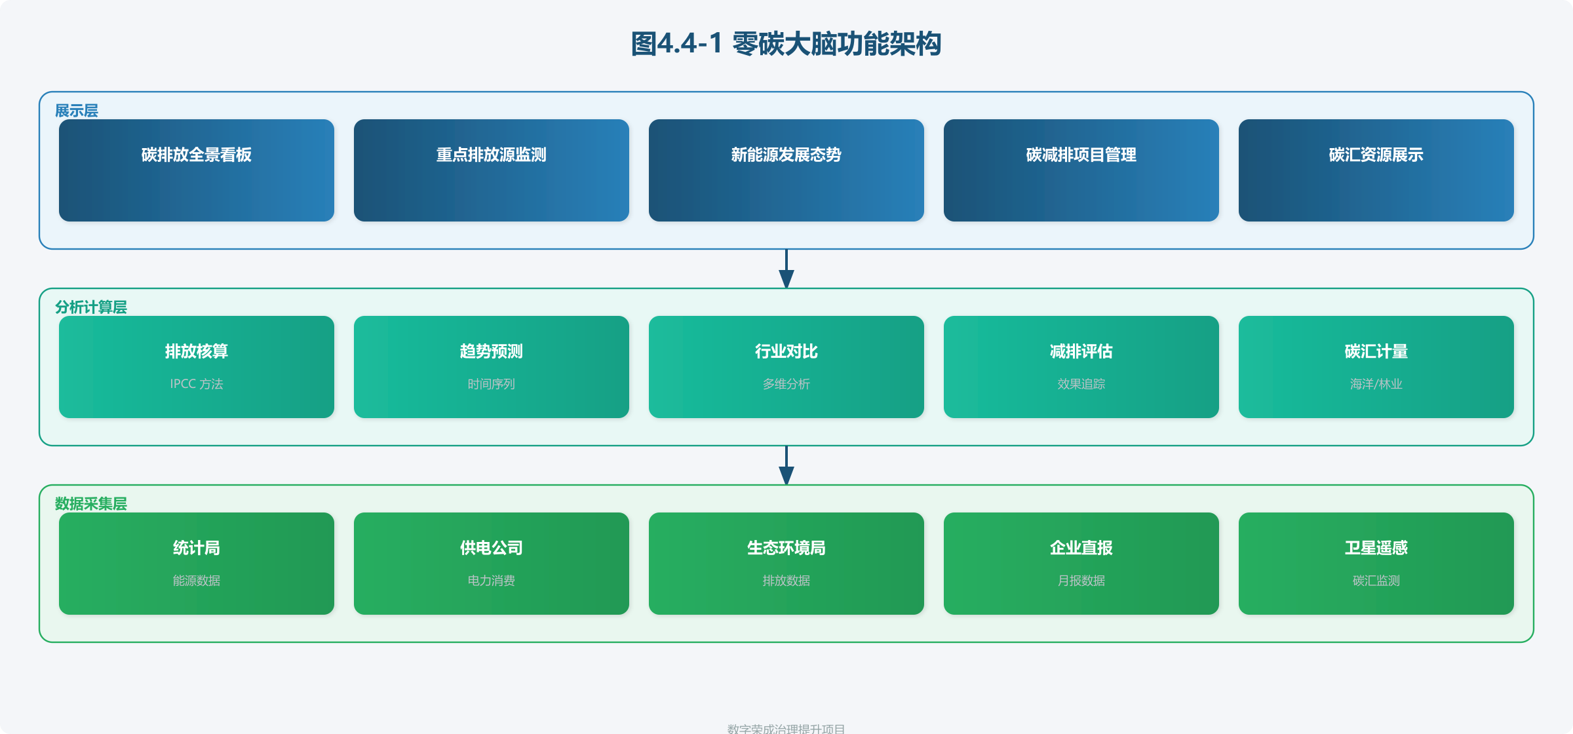

4.4.5.1 碳排放全景看板
碳排放全景看板是零碳大脑的首页展示内容，以一张图的形式全面呈现荣成市碳排放总量、结构、趋势和减排进展。看板布局采用"核心指标+趋势分析+结构分解+重点领域"四层结构：
第一层 核心指标区：展示年度碳排放总量（万吨二氧化碳当量）、单位GDP碳排放强度（吨/万元）、清洁能源占比（%）、年度减排目标完成率（%）四个核心KPI。指标以数字卡片形式展示，配以同比变化箭头和进度环，一目了然。
第二层 趋势分析区：以双轴折线图展示近五年碳排放总量变化趋势，同时叠加GDP增速曲线，直观呈现经济增长与碳排放的脱钩趋势。支持按年度和季度切换时间维度。
第三层 结构分解区：以饼图展示碳排放的六大来源结构——能源生产、工业制造、交通运输、建筑运营、农业生产、其他。以堆叠柱状图展示各来源碳排放的历年变化，清晰呈现各项减排措施的效果。
第四层 重点领域区：按工业、交通、建筑三大重点领域，分别展示各领域碳排放的详细构成和变化趋势。工业领域进一步细分至主要子行业，交通领域按公路、水路等运输方式细分，建筑领域按公共建筑和居住建筑细分。

4.4.5.2 重点排放源监测
对荣成市年碳排放量前20名的重点企业进行实时监测和排名展示：
企业碳排放热力图：在天地图上标注重点排放企业的位置，以热力图层展示碳排放密度分布，支持按行业筛选和按排放量筛选。
企业排名与对比：以水平条形图展示重点企业碳排放排名，以雷达图展示单个企业在不同排放维度上的表现（能源消耗、电力消费、工业过程排放等）。
企业碳排放详情：点击企业图标进入详情页面，展示企业基本信息（名称、行业、产品产能）、碳排放数据（年度总量、月度趋势、强度指标）、减排措施（已实施措施、计划措施、减排效果预估）。

4.4.5.3 新能源发展态势
展示荣成市新能源发展的总体态势和分布情况：
风电专题：展示全市风电场分布地图（含装机容量、年发电量），以折线图展示近五年风电装机容量和发电量变化趋势，预估未来三年风电发展目标。
光伏专题：展示全市分布式光伏项目分布图（含户用光伏和工商业光伏），以面积图展示光伏装机容量变化趋势，统计已并网和在建项目。
新能源汽车专题：展示全市新能源汽车保有量变化趋势（按纯电动和插电混动分类），以地图标注公共充电桩位置（含快充和慢充），展示充电桩利用率统计。

4.4.5.4 碳减排项目管理
对全市在建和已完成的碳减排项目进行台账管理和效果追踪：
项目管理：记录项目名称、类型（技改类/新能源类/碳汇类）、实施主体、投资金额、预计减排量、实施周期、当前进展。
减排效果核算：对已完成项目进行减排量核算和认证，记录实际减排量与目标减排量的对比。
项目看板：以甘特图展示项目进度，以柱状图对比各类型项目的投资额和减排效果。

4.4.6 数据采集与核算体系

4.4.6.1 碳排放核算方法
参照《省级温室气体清单编制指南》和国际通用的IPCC核算方法，建立荣成市碳排放核算体系：
核算边界：包括荣成市行政区划范围内的能源活动、工业生产过程、农业活动、土地利用变化和林业、废弃物处理等五大领域的温室气体排放。核算气体种类包括二氧化碳（CO₂）、甲烷（CH₄）、氧化亚氮（N₂O）三种主要温室气体。
核算方法：采用"自上而下"和"自下而上"相结合的方法。"自上而下"即根据荣成市能源消费总量和各品种能源消费量，乘以对应的碳排放因子，计算碳排放总量。"自下而上"即针对重点排放企业，根据企业实际能源消费和生产数据，逐一核算排放量，汇总作为总量核算的验证。
数据来源：主要数据来源包括荣成市统计局的能源平衡表、工业和建筑业统计年报，荣成市供电公司的全社会用电量数据，荣成市生态环境局的排污许可和环境统计数据，重点企业的能源消费和产量月报等。

4.4.6.2 数据采集与校验机制
建立覆盖全市各领域的数据采集网络和校验机制，确保零碳大脑数据的及时性、完整性和准确性：
数据采集频率：碳排放总量核算——按季度更新；重点企业数据——按月采集，季度核算；新能源数据——按月更新；碳汇数据——按年度更新。
数据校验规则：总量与分量一致性校验——各分量之和与总量偏差不超过5%；同比数据合理性校验——相邻两期数据变化超过20%时触发人工审核；数据时效性监控——超过约定更新周期未收到数据时自动告警。
数据缺失处理：对于暂时无法获取的数据，系统在对应展示位置显示"数据采集中"，并在后台管理界面记录缺失原因和预计恢复时间。连续两个周期缺失的数据项，升级至项目经理层面协调解决。

4.5 数字人智能解说

图4.5-1 数字人解说系统交互架构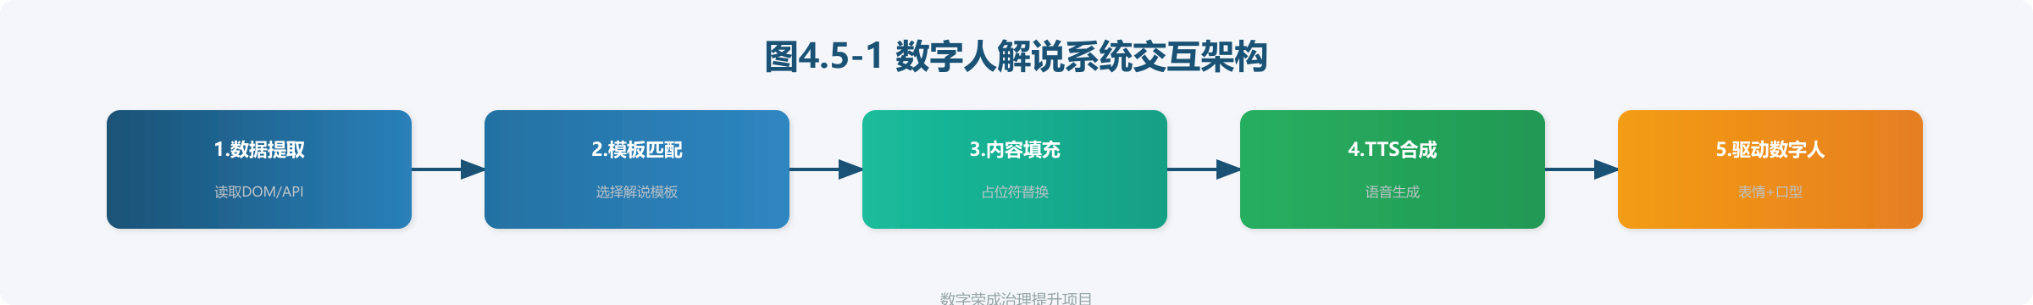

4.5.1 功能定位
数字人解说是在城市大脑页面中，由虚拟人物形象配合语音对当前展示数据进行自动讲解的智能化功能。适用于领导汇报、现场演示讲解等场景。

4.5.2 应用场景
场景一：综合展示大屏触发解说
闲置超3分钟或手动触发时，数字人出现在大屏一角，播报当日全市经济运行总体情况、关键指标变化、数据亮点等。
> 示例播报："各位领导好，现在是XXXX年X月X日X点。截至目前，荣成市今日数据交换总量达到XX万条。经济运行方面，本月规上工业总产值XX亿元，同比增长X.X%。民生诉求方面，今日受理案件XX件，办结率XX%。城市管理方面，空气质量优良，AQI指数XX。"
场景二：专项汇报页面配合展示
切换到某模块汇报页时，数字人配合图表进行专业解读引导。
场景三：新功能上线操作引导
通过数字人在首页或功能页面提供操作指引和问题解答。

4.5.3 技术方案
技术组件 | 选型 | 说明
数字人形象 | 3D虚拟数字人 | 职业女性、半写实风格、政务套装
语音合成(TTS) | 接入成熟TTS引擎 | 中文播报、多音色
口型驱动 | 唇音同步（Audio2Face） | 音频自动驱动唇语同步
渲染引擎 | WebGL三维渲染引擎（Three.js） | 浏览器内流畅渲染

4.5.4 解说词生成机制
方式一：自动生成
系统读取当前页面DOM中的关键数据 → 匹配模块模板 → 填充占位符 → TTS合成 → 播放驱动数字人
模板示例（首页）：
{greeting}，现在是{datetime}。
今日数据交换总量{total}，{compare}。
经济运行：{economic_highlight}。
民生诉求：{appeal_summary}。
城市管理：{city_summary}。
{closing}

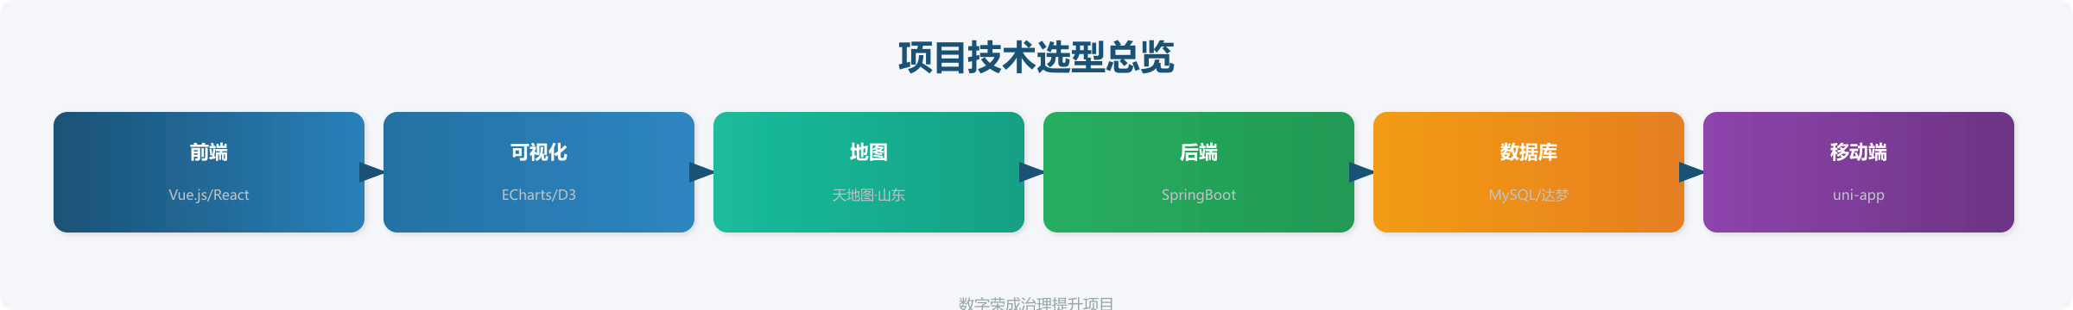

第五章 总体技术架构方案
层次 | 技术选型 | 说明
前端框架 | Vue.js 3 / React | 组件化开发
可视化 | ECharts 5.x + D3.js + AntV | 图表/力导向图/图谱
地图 | 天地图·山东 API | 现有对接不变
3D渲染 | Three.js / WebGL | 数字人使用
后端 | Java (Spring Boot) | J2EE架构延续
数据库 | MySQL 8.0 / 达梦DM8 | 兼容国产化
缓存 | Redis | 会话/热点数据
消息队列 | RabbitMQ/Kafka | 异步任务
视频协议 | GB/T 28181 | 监控对接
TTS引擎 | 商用TTS API | 数字人语音
移动端 | uni-app (Vue3) | 跨平台编译

5.1 系统安全体系
- 网络：政务网隔离、VPN访问、HTTPS全链路加密
- 认证：统一身份认证(单点登录)、多因素认证
- 授权：RBAC角色权限模型、数据级权限控制
- 审计：全操作日志记录、敏感行为告警
- 数据安全：传输加密(TLS1.2+)、存储加密(AES-256)、脱敏展示
- 应用防护：SQL注入攻击/XSS/CSRF防护、Web应用防火墙（WAF）
- 等保合规：满足等保2.0三级要求

5.2 系统部署架构

图5-1 系统总体技术架构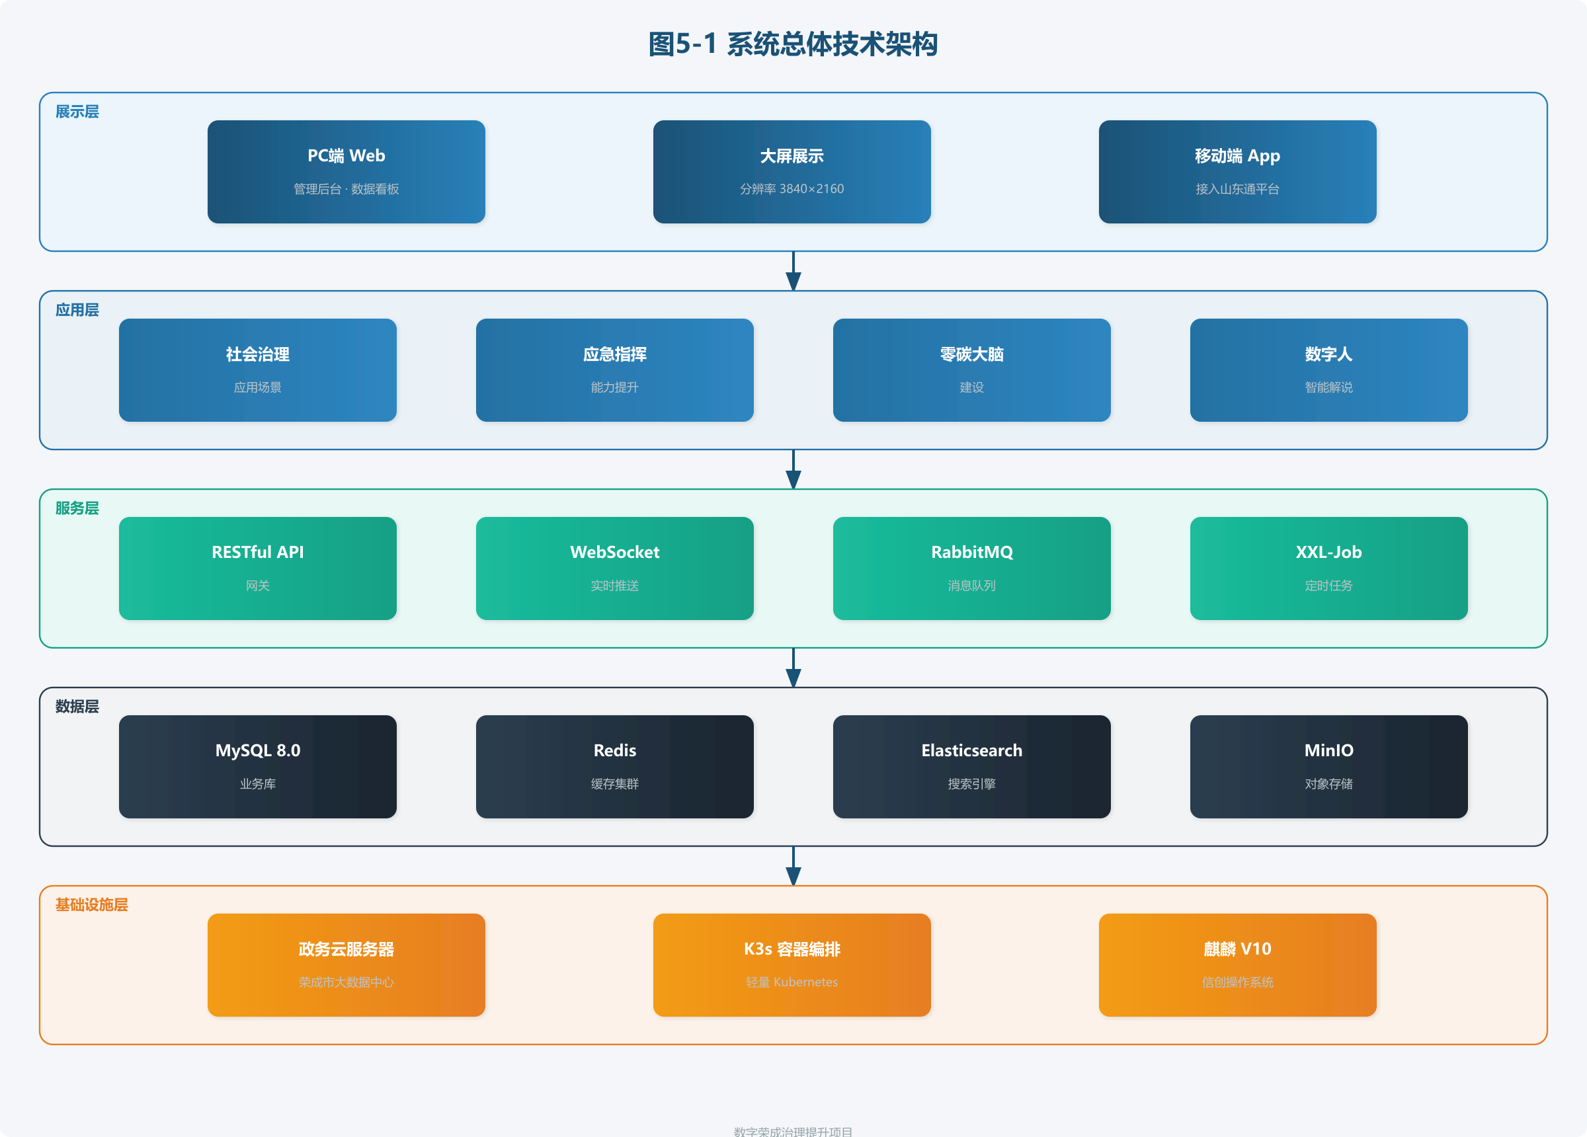

部署于荣成市政务云环境：
- 应用服务器：2台（负载均衡+高可用）
- 数据库服务器：主从热备
- 文件/图片存储：对象存储服务
- 视频流媒体：独立流媒体服务器

5.3 数据流转与集成设计

图5-2 数据流转与集成设计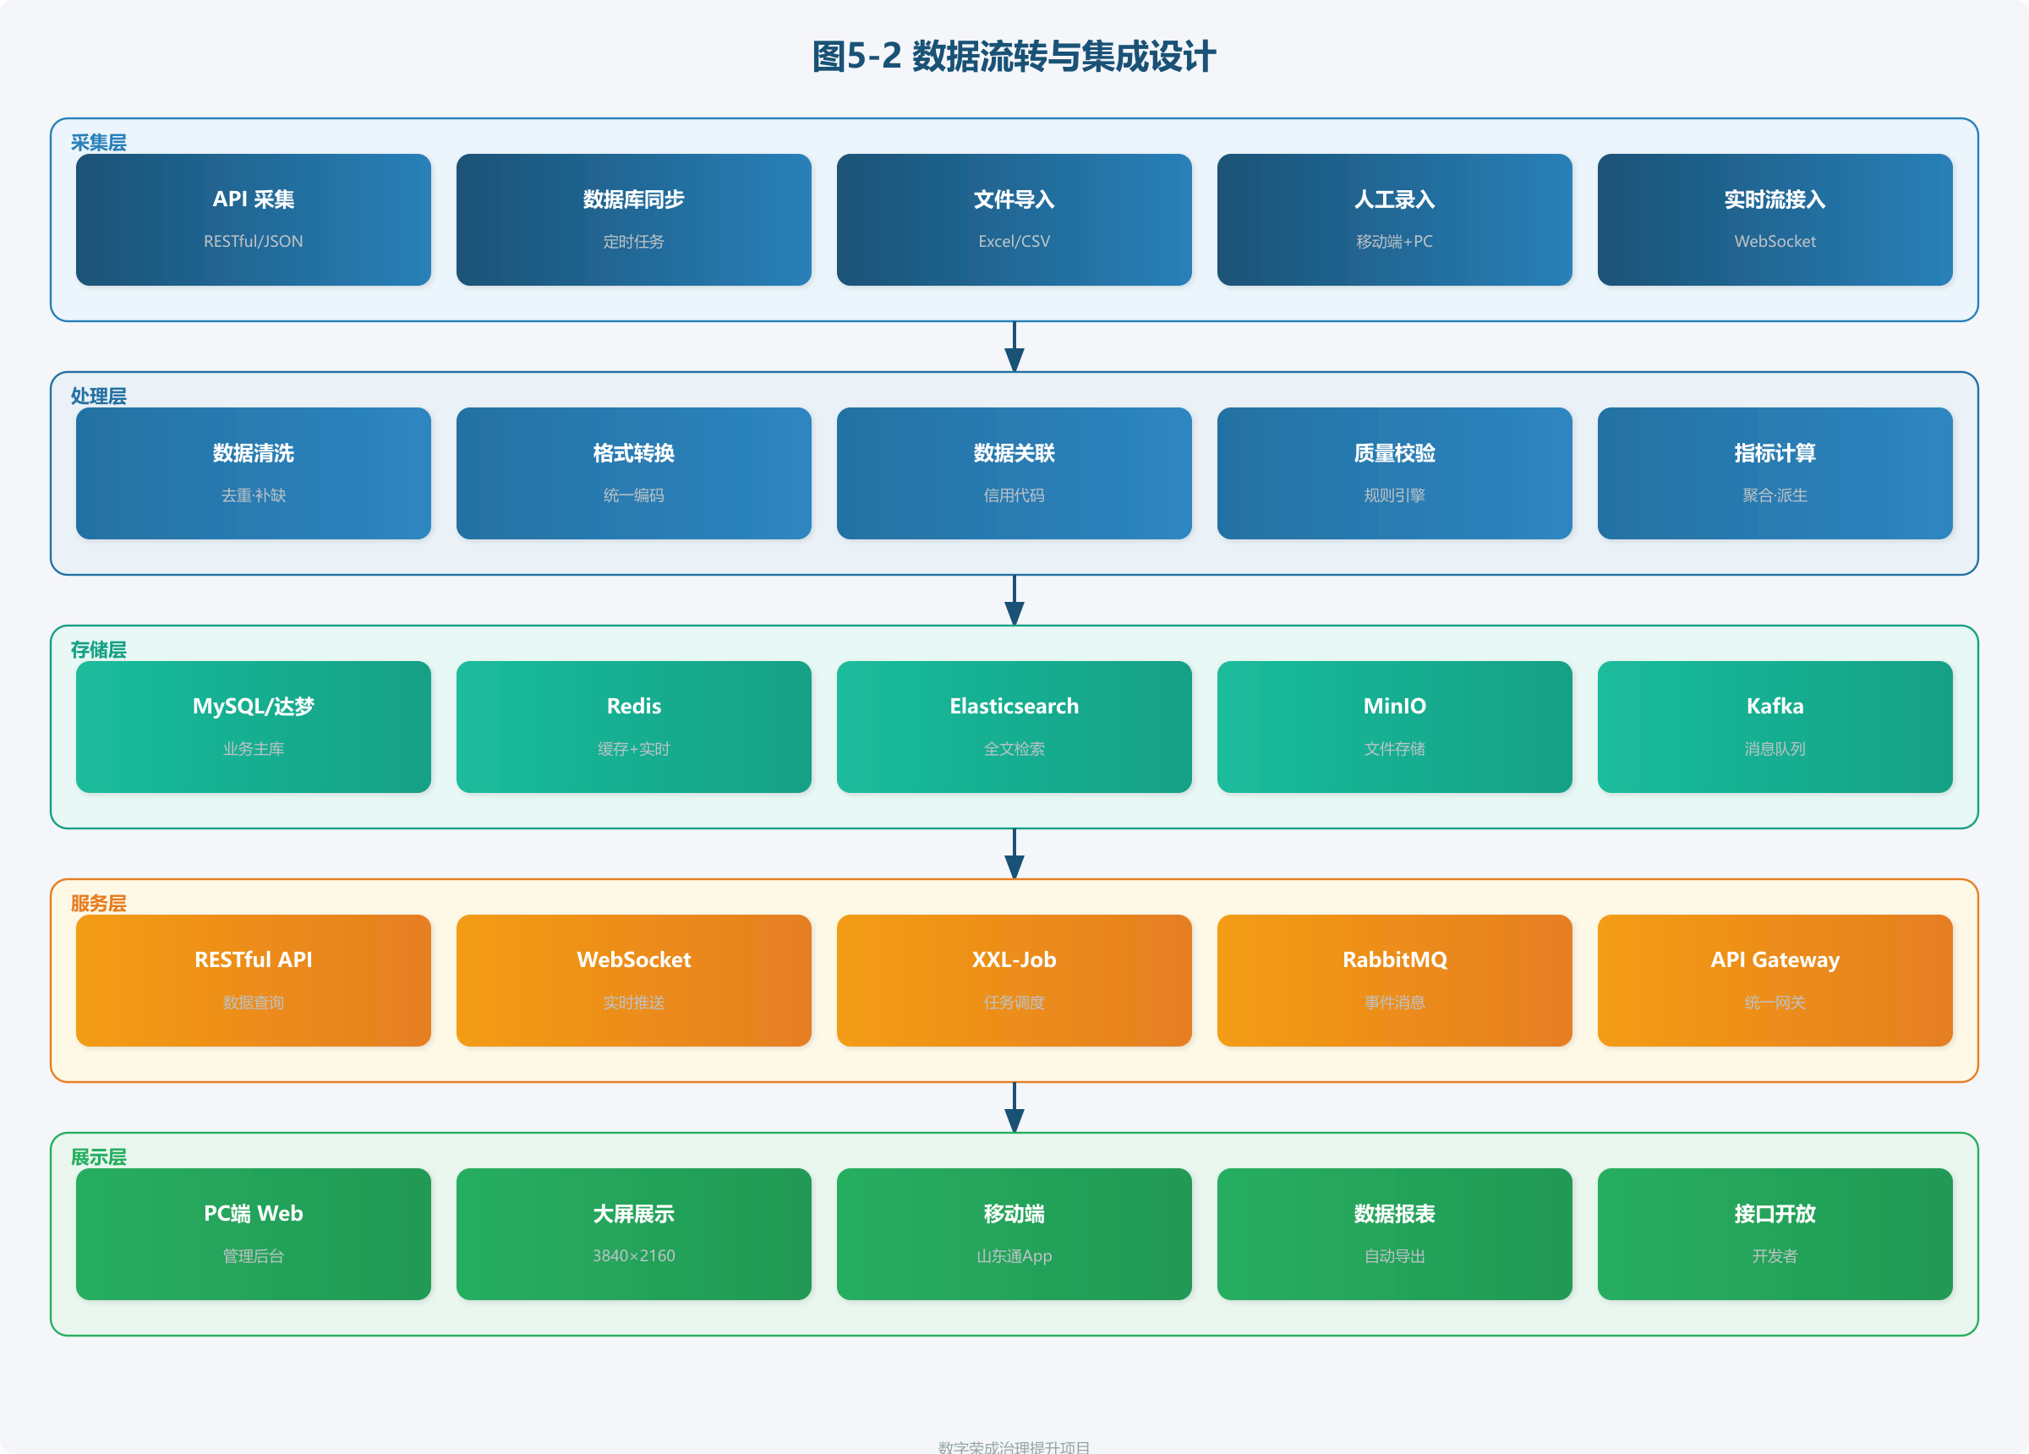

5.3.1 数据流转总体架构
数据在本平台内部和外部的流转遵循"采集—处理—存储—服务—展示"五层架构：
采集层：通过API接口调用、数据库同步、文件导入、人工录入等多种方式，从各部门业务系统采集原始数据。采集层采用标准化数据接入协议，支持JSON、XML、CSV等多种数据格式。
处理层：对采集到的原始数据进行清洗（去除异常值、补充缺失值）、转换（统一编码、统一时间格式、统一地址格式）、关联（以统一社会信用代码为关键字关联多部门数据）、计算（生成派生指标和统计数据）。
存储层：业务数据存入MySQL或达梦DM8关系型数据库，缓存数据存入Redis，日志数据存入Elasticsearch，文件数据存入对象存储。数据库采用读写分离架构，主库负责写入，从库负责查询。
服务层：通过RESTful API和WebSocket两种方式对外提供数据服务。API适用于请求-响应模式的查询场景，WebSocket适用于实时推送场景（如应急事件告警、走访任务提醒）。
展示层：PC端Web页面、大屏展示页面、移动端App三端统一调用服务层接口获取数据，确保数据一致性。

5.3.2 典型数据流转场景
场景一：商户信息查询流程
用户在地图上点击商户图标 → 前端发送查询请求 → API网关路由至社会治理服务 → 商户服务查询商户基础信息 → 并行调用五部门接口获取不动产/房屋交易/信用/执法/能耗数据 → 数据汇聚后返回前端 → 前端渲染商户全景信息图谱。
场景二：走访记录提交流程
网格员在移动端填写走访记录 → 移动端调用上传接口 → 走访服务接收数据、写入走访记录表 → 如有问题上报，自动生成流转工单 → 流转服务将工单推送至目标部门 → 返回提交成功结果给移动端。
场景三：应急周边资源查询流程
应急指挥用户定位事发地点 → 应急服务接收坐标和半径参数 → 调用GeoHash索引快速筛选候选资源 → 空间函数精确计算距离 → 并行查询企业/场所/物资/设备/视频等6类资源 → 结果排序汇聚后返回前端 → 前端在地图上标注各资源位置。

5.4 接口管理规范

5.4.1 接口命名与版本管理
所有对外接口遵循统一的命名规范和版本管理策略：基础路径格式为/api/v{版本号}/{模块名}/{资源名}，版本号采用数字递增（v1、v2），向后兼容——新增字段不破坏已有调用方的功能，废弃接口至少保留两个版本周期。

5.4.2 接口认证与鉴权
接口调用采用Token认证机制：调用方先在认证服务获取Token（有效期2小时），每次API请求在Header中携带Token，API网关验证Token有效性和操作权限，Token过期时返回401状态码，调用方重新获取Token。

5.4.3 接口调用限制
为保障系统稳定运行，对各调用方实施调用频率限制：自然资源局接口——每秒不超过10次；市场监管局接口——每秒不超过20次；其他内部接口——每秒不超过50次；超出限制的请求返回429状态码。

5.5 性能优化策略
数据库层面：合理设计索引（联合索引覆盖常用查询、避免全表扫描），SQL语句优化（使用EXPLAIN分析执行计划），连接池配置优化（根据并发量调优连接数），读写分离（主库写入、从库查询）。
缓存层面：Redis缓存热点数据（商户列表、字典数据等，TTL设置为5分钟至1小时），使用本地缓存减少Redis访问频率，缓存预热（系统启动时预加载高频访问数据），缓存雪崩防护（使用不同的过期时间、互斥锁）。
前端层面：路由懒加载（按需加载页面组件），地图POI点聚合（大量点位时自动合并邻近点），虚拟列表（处理长列表时仅渲染可视区域），图片懒加载（仅加载可视区域内的图片）。

第六章 项目实施与管理

6.1 项目总体目标
本项目以"统筹规划、分步实施、突出重点、务求实效"为总体建设原则，以第三章和第四章两大建设方案为主体，推动荣成市城市大脑从展示平台向治理平台转型。
核心建设目标：
1. 数据治理目标：完成城市大脑6大模块停更数据的全面清理与标注，恢复平台数据鲜活度，使展示数据真实可信、领导决策有据可依。
2. 业务支撑目标：建成社会治理应用场景一大核心板块，完成数据清理与治理、移动端升级、应急指挥能力提升、零碳大脑建设、数字人智能解说五大升级功能。
3. 移动赋能目标：重建移动端入口，赋予网格员和社区工作者随时随地开展走访、巡查、问题上报的数字化能力。
4. 展示升级目标：引入数字人智能解说技术，将城市大脑大屏展示从静态图表升级为具有智能交互能力的现代化展示平台。
5. 能力拓展目标：以社会治理和应急指挥为契机，打通4—6个部门的数据壁垒，建立跨部门数据共享的长效机制。
分阶段实施策略：遵循"急用先建、成熟先上"的原则，优先保障社会治理子系统（核心业务需求最迫切）、应急指挥子系统（关乎公共安全）的建设进度；数字人解说和零碳大脑框架作为能力提升类项目适度延后。

6.2 实施阶段与里程碑计划
本项目总工期预计24周（约6个月），分为五个阶段有序推进：
阶段 | 周次 | 主要交付物 | 责任方
需求调研 | 1—4 | 需求规格说明书、接口确认书 | 大数据中心牵头，各部门配合
详细设计 | 3—5 | 概要设计、详细设计文档 | 开发团队
社会治理应用场景开发 | 5—14 | 子系统可运行版本 | 开发团队
城市大脑升级开发 | 10—18 | 应急/零碳/数字人可运行版本 | 开发团队
数据清理迁移 | 14—20 | 清理后的数据环境、新数据接入验证 | 大数据中心+开发团队
移动端适配 | 16—22 | 移动端可运行版本 | 开发团队
集成测试 | 20—23 | 测试报告、缺陷清单 | 大数据中心组织验收
试运行培训 | 23—24 | 用户手册、培训记录 | 大数据中心组织
验收 | 24 | 验收报告 | 大数据中心组织

6.3 项目组织架构与职责分工
项目采用"大数据中心统筹、各部门协同、开发团队实施"的三级管理模式，确保项目决策高效、执行有力、监督到位。

6.3.1 项目领导小组
项目领导小组是本项目的最高决策机构，由以下人员组成：
职务 | 任职人员 | 主要职责
组长 | 大数据中心主任 | 项目整体把控、重大事项决策、跨部门协调召集
副组长 | 大数据中心分管副主任 | 协助组长工作，分管技术与业务两条线
成员 | 自然资源局分管领导 | 自然资源和地理信息数据协调
成员 | 住建局分管领导 | 房屋建筑和市政基础设施数据协调
成员 | 应急管理局分管领导 | 应急资源和预案数据协调
成员 | 社区服务中心分管领导 | 社会治理业务需求对接
领导小组每两周召开一次例会（遇重大事项可临时召集），审议项目进展报告、决策重大变更、协调跨部门问题。

6.3.2 项目管理办公室
项目管理办公室（PMO）设在大数据中心，负责项目的日常管理和协调工作：
- 制定和维护项目计划，跟踪关键里程碑进展
- 主持项目周例会，编写周报并报送领导小组
- 管理项目风险和问题清单，协调各方资源
- 审核和管理需求变更，维护变更日志
- 组织各阶段评审和验收工作

6.3.3 工作组设置
项目经理由大数据中心指定，负责日常管理、进度跟踪和质量把控。下设三个工作组：
业务需求组：由社区服务中心及各配合单位业务骨干组成（共计约10人），负责需求对接、场景确认和用户验收。具体职责包括：参与需求调研和需求评审、确认业务场景和用户故事、协助设计业务验收测试用例、在UAT阶段组织用户测试并收集反馈。
技术实施组：由开发团队组成（共计约8人），负责系统设计、编码实现、测试部署。具体职责包括：完成系统架构设计和详细设计、按照迭代计划完成功能开发和单元测试、配合业务需求组完成集成测试和用户验收测试、负责系统部署和上线切换工作。
质量保障组：由大数据中心技术人员和各使用单位代表组成（共计约5人），负责阶段评审、测试验收和文档审查。具体职责包括：审核各阶段交付物质量、组织阶段性评审会议、跟踪缺陷修复进度、负责项目文档的归档和管理。

6.3.4 开发团队组织结构
岗位 | 人数 | 主要职责
项目经理 | 1人 | 整体项目把控、客户沟通、进度管理
技术负责人 | 1人 | 架构设计、技术选型、疑难问题攻关
后端开发工程师 | 2人 | API开发、数据库设计、系统集成
前端开发工程师 | 2人 | Web界面开发、数据可视化、交互实现
移动端开发工程师 | 1人 | uni-app移动端开发、跨平台适配
测试工程师 | 1人 | 测试用例编写、功能测试、回归测试
UI设计师 | 1人 | 界面原型设计、交互优化

6.4 质量保障体系
本项目建立覆盖全生命周期的质量保障体系，确保交付成果满足功能、性能和可靠性要求。

6.4.1 代码质量管理
1. 编码规范遵循：开发团队严格遵循《荣成市政务信息化项目编码规范》，统一命名规则、注释格式和代码结构。前端代码遵循ESLint规范，后端代码遵循阿里巴巴Java开发手册。
2. 版本控制管理：采用Git进行版本控制，建立dev（开发分支）、test（测试分支）、master（主分支）的三级分支策略。所有功能开发在dev分支进行，通过Pull Request合并至test分支进行集成测试，测试通过后合并至master分支发布。
3. 代码评审机制：所有代码合并前必须经过至少一名同事的Code Review，评审重点包括代码逻辑正确性、安全漏洞、性能隐患和可维护性。重大功能（涉及数据写入、接口调用）的代码评审必须有技术负责人参与。
4. 持续集成流水线：搭建Jenkins持续集成环境，实现代码提交自动触发构建、单元测试和安全扫描，确保代码质量问题的早发现、早修复。

6.4.2 文档管理规范
1. 文档版本化管理：所有项目产出物（需求规格说明书、概要设计、详细设计、测试用例、用户手册等）均纳入版本管理，重要版本发布前需经质量保障组审核。
2. 文档交付清单：
文档名称 | 交付阶段 | 编制方 | 审核方
需求规格说明书 | 需求阶段 | 开发团队 | 业务需求组
概要设计文档 | 设计阶段 | 开发团队 | 技术负责人
详细设计文档 | 设计阶段 | 开发团队 | 技术负责人
数据库设计说明书 | 设计阶段 | 开发团队 | 质量保障组
接口设计说明书 | 设计阶段 | 开发团队 | 技术负责人
测试用例与计划 | 测试阶段 | 测试工程师 | 技术负责人
用户操作手册 | 测试阶段 | 开发团队 | 业务需求组
项目验收报告 | 验收阶段 | 项目经理 | 领导小组

6.4.3 变更控制流程
需求变更需经变更控制委员会（Change Control Board，CCB）审批后方可实施：
1. 变更申请：需求方提出变更申请，填写《需求变更申请表》，说明变更原因、变更内容和预期影响。
2. 影响分析：项目经理组织技术团队评估变更对进度、成本和技术方案的影响，形成《变更影响评估报告》。
3. 变更审批：小型变更（工作量≤3人日）由项目经理审批；中型变更（工作量3—10人日）由PMO审批；大型变更（工作量>10人日或涉及预算调整）提交领导小组审批。
4. 变更实施：审批通过后，将变更内容纳入下一迭代开发计划，并在项目周报中跟踪变更执行情况。
5. 变更记录：所有变更申请、审批记录和实施结果均纳入项目变更日志，作为项目审计和验收的依据。

6.4.4 质量门禁标准
建立严格的质量门禁机制，每阶段结束必须通过评审方可进入下一阶段：
阶段 | 质量门禁条件 | 评审方
需求阶段 | 需求文档评审通过、业务场景覆盖完整 | 业务需求组+PMO
设计阶段 | 设计文档评审通过、技术方案可行 | 技术负责人
开发阶段 | 代码覆盖率≥80%、无高危漏洞、Build成功 | 技术负责人
测试阶段 | 测试用例执行率100%、遗留缺陷≤3个一般缺陷 | 测试工程师+业务需求组
验收阶段 | UAT通过、性能达标、安全扫描无高危漏洞 | 业务需求组+质量保障组

6.4.5 数据质量校验
数据接入后按照以下标准进行质量校验，不合格数据不得进入平台展示：
1. 完整性校验：必填字段缺失率≤1%，允许少量历史遗留数据缺失但需标注。
2. 准确性校验：与源系统数据抽样核对准确率≥99%，重大差异需排查原因。
3. 一致性校验：跨表关联数据（如商户与所属社区）交叉验证一致率≥99%。
4. 时效性校验：更新时间超过约定周期的数据自动告警，超过2个更新周期未更新的数据标注为"停更"状态。
5. 格式规范性校验：不符合标准格式的数据拒绝入库，返回数据提供方修正后重新上传。

6.5 风险管理与应对策略
本项目在实施过程中可能面临多类风险，建立完善的风险管理机制，实现风险的早识别、早预防、早处置。

6.5.1 风险管理组织
风险管理由项目管理办公室负责，在项目启动阶段编制《项目风险登记册》，在项目执行过程中持续跟踪和更新风险状态。

6.5.2 主要风险识别与应对
风险 | 概率 | 影响 | 应对措施
部门数据对接延迟 | 中 | 高 | 提前发函协调、预留缓冲期
停更数据清理范围争议 | 低 | 中 | 以数据更新清单为依据逐项确认
移动端跨平台兼容问题 | 中 | 中 | 充分测试主流机型
数字人TTS效果不理想 | 低 | 低 | 多厂商对比选型
总预算超支 | 低 | 高 | 严格成本管控、优先保核心功能

6.6 项目沟通与报告机制
建立规范化的项目沟通机制，确保各干系人及时了解项目进展和问题。

6.6.1 例行沟通会议
会议类型 | 频率 | 参与方 | 主要内容 | 时长
项目周例会 | 每周一次 | 项目团队全员 | 进度回顾、问题跟踪、下周计划 | 1小时
项目月例会 | 每月一次 | 领导小组+项目团队 | 里程碑汇报、重大问题、协调事项 | 2小时
需求评审会 | 按迭代节奏 | 需求组+开发组 | 需求讲解、评审确认 | 按需
技术方案评审会 | 按需 | 技术负责人+开发骨干 | 关键技术方案讨论和确认 | 2小时

6.6.2 报告机制
报告类型 | 频率 | 编制方 | 报送对象 | 内容要点
项目周报 | 每周 | 项目经理 | PMO+领导小组 | 进度、问题、风险、下周计划
里程碑报告 | 每阶段结束时 | 项目经理 | 领导小组 | 阶段交付物、质量评审结果
问题清单 | 实时更新 | 项目经理 | 相关责任人 | 问题描述、责任人、解决时限
风险跟踪报告 | 每月 | 项目经理 | 领导小组 | 风险变化、新增风险、应对效果

6.6.3 沟通渠道
项目建立以下沟通渠道确保信息畅通：
- 即时通讯群：建立"城市大脑升级项目"微信群/钉钉群，所有项目成员加入，用于日常沟通和紧急事项通知。
- 项目文档库：在政务云搭建项目文档共享空间，所有项目文档集中存储，按权限分级访问。
- 问题跟踪系统：采用JIRA或禅道等工具进行缺陷和问题的跟踪管理，确保每个问题有记录、有跟踪、有闭环。
- 视频会议：对于需要远程沟通的场景，采用腾讯会议或政务微信视频会议进行。

第七章 培训方案

7.1 培训目标与总体策略
本项目培训工作的总体目标是：使所有终端用户能够熟练操作系统各功能模块，使管理人员能够进行日常后台管理和数据维护，使技术人员能够进行系统的日常运维和故障初步排查。
培训策略采用"分层培训、逐级转训"的模式：承建单位对核心管理人员和技术骨干进行集中培训（培训师培训），由核心人员对基层操作人员进行转培训（转训），确保培训覆盖到每一名最终用户。
培训效果评估采用"理论考核+实操考核"相结合的方式，理论考核通过书面测试进行（占总评40%），实操考核通过模拟场景操作进行（占总评60%），总评得分80分以上视为培训合格。

7.2 培训对象与内容
对象 | 人数 | 培训内容 | 方式 | 学时
大数据中心管理人员 | 5人 | 系统概述/后台管理/数据维护/权限配置 | 集中授课+实操 | 8
社区服务中心工作人员 | 20人 | 社会治理子系统全流程操作(含移动端) | 集中授课+现场演练 | 12
应急管理局相关人员 | 10人 | 应急指挥模块使用/资源管理 | 集中授课 | 4
各镇街网格员 | ~100人 | 移动端走访录入/问题上报 | 分批培训+视频教程 | 4
领导/参观接待人员 | 10人 | 大屏展示操作/数字人触发/汇报模式 | 演示讲解 | 2

7.3 分层培训计划
本项目培训分为三个层次依次开展：

7.3.1 第一层次：核心骨干培训（培训师培训）
培训目标：培养10—15名核心骨干，使其掌握系统全部功能操作和基本后台管理能力，能够独立解答基层用户常见问题并负责后续转培训工作。
培训阶段 | 时间安排 | 培训内容 | 培训时长 | 培训方式
第一阶段 | 第23周周一上午 | 系统总体介绍、数据治理与界面优化成果展示 | 2小时 | 集中授课
第二阶段 | 第23周周一下午 | 社会治理子系统PC端全流程操作演示 | 3小时 | 集中授课+演示
第三阶段 | 第23周周二上午 | 社会治理子系统PC端实操练习（含异常处理） | 4小时 | 实操培训
第四阶段 | 第23周周二下午 | 社会治理子系统移动端操作培训 | 3小时 | 实操培训
第五阶段 | 第23周周三上午 | 应急指挥子系统操作培训 | 3小时 | 集中授课+演示
第六阶段 | 第23周周三下午 | 数字人解说子系统操作培训 | 2小时 | 演示讲解
第七阶段 | 第23周周四上午 | 后台管理系统操作（权限配置、数据管理） | 3小时 | 实操培训
第八阶段 | 第23周周四下午 | 理论考核+实操考核 | 3小时 | 考核评估
培训讲师：由承建单位项目经理和业务顾问担任。
培训地点：大数据中心会议室或指定培训教室。

7.3.2 第二层次：基层用户培训（转训）
在核心骨干培训合格后，由核心骨干对基层操作人员进行转培训，转培训采用分批次、小班制的方式进行。
社会治理子系统用户培训计划：
批次 | 培训对象 | 人数 | 培训时长 | 培训方式 | 时间安排
第一批 | 各镇街网格员骨干 | 30人 | 2天 | 集中授课+实操 | 第24周周一至周二
第二批 | 各镇街网格员 | 40人 | 1天 | 实操培训 | 第24周周三
第三批 | 社区服务中心工作人员 | 20人 | 1天半 | 集中授课+实操 | 第24周周四至周五上午
第四批 | 社区服务中心管理人员 | 10人 | 半天 | 后台管理培训 | 第24周周五下午
应急指挥子系统用户培训计划：
批次 | 培训对象 | 人数 | 培训时长 | 培训方式
第一批 | 应急管理局值班人员 | 8人 | 半天 | 集中授课+演示
第二批 | 应急管理局管理人员 | 5人 | 半天 | 功能讲解+讨论

7.3.3 第三层次：自主学习支持
为确保培训效果和便于日常学习，提供以下自主学习资源：
1. 视频教程：录制系统操作视频教程（共计约6小时），上传至政务云视频平台，授权用户可随时登录观看。
2. 电子手册：提供全功能的PDF版用户操作手册，包含详细的操作步骤截图和常见问题解答。
3. 在线帮助：系统在关键操作节点提供上下文帮助信息，降低用户学习门槛。
4. 常见问题库：整理发布《系统使用常见问题FAQ》文档，覆盖80%以上的常见操作疑问。

7.4 培训计划详细安排
时间 | 课程 | 讲师 | 方式 | 学时
第1天上午 | 系统总体介绍与后台管理 | 承建单位技术负责人 | 集中授课 | 4
第1天下午 | 社会治理子系统操作（PC端） | 承建单位业务顾问 | 实操培训 | 4
第2天上午 | 社会治理子系统操作（移动端） | 承建单位业务顾问 | 实操+现场演练 | 4
第2天下午 | 应急指挥/数字人/零碳模块概览 | 承建单位技术负责人 | 集中授课+演示 | 4
后续 | 网格员分批轮训 | 社区中心骨干 | 转训 | —

7.5 培训材料与资源

7.5.1 培训材料清单
材料名称 | 格式 | 数量 | 主要内容 | 适用对象
用户操作手册（社会治理） | PDF+纸质 | 各30份 | PC端+移动端全功能操作指南 | 网格员、社区工作者
用户操作手册（应急指挥） | PDF+纸质 | 各20份 | 应急指挥子系统操作指南 | 应急管理局人员
管理员操作手册 | PDF | 10份 | 后台管理、权限配置、数据维护指南 | 管理人员
视频教程 | 在线视频 | — | 全功能操作演示视频 | 各使用单位
培训签到表 | 纸质 | 50份 | 记录参训人员出勤情况 | 培训组织方
培训考核试卷 | 纸质 | 50份 | 理论考核题目 | 参训人员

7.5.2 培训环境准备
1. 硬件准备：培训教室配备投影仪、电脑（每人1台可上网电脑）、白板等设备。
2. 软件准备：预装Chrome浏览器（最新版本）、政务微信/钉钉、PDF阅读器等必要软件。
3. 账号准备：为每名参训人员预分配培训账号，确保账号在培训期间有效。
4. 网络准备：确保培训教室网络畅通，建议带宽不低于100Mbps。

7.5.3 培训效果跟踪
1. 即时评估：培训结束时发放培训满意度调查表。
2. 知识测评：培训结束后1周内进行线上理论知识测评（20道选择题），测评通过率目标≥85%。
3. 实操评估：培训结束后2周内进行实操能力评估，通过模拟真实业务场景观察学员操作熟练度。
4. 持续跟踪：系统上线后1个月内跟踪各使用单位的实际操作使用情况。

第八章 运维保障方案

8.1 运维服务总体目标与范围

8.1.1 运维服务目标
本项目运维服务的总体目标是：确保系统安全、稳定、高效运行，响应及时、处置有效、持续改进，保障各项业务功能的正常使用。
具体量化目标：
指标名称 | 目标值 | 说明
系统可用率 | ≥99.5% | 每月系统正常可用时间占比
故障响应时间 | ≤30分钟 | 从用户报障到技术团队确认响应的时间
故障解决时间（紧急） | ≤4小时 | 紧急故障从响应到解决的时间
故障解决时间（严重） | ≤8小时 | 严重故障从响应到解决的时间
数据更新及时率 | ≥95% | 按约定周期完成数据更新的比例
用户满意度 | ≥90% | 季度用户满意度调查中"满意"以上占比

8.1.2 运维服务范围
系统范围：数字荣成治理提升项目方案中涉及的全部系统模块。
时间范围：质保期1年（自验收合格之日起）。
服务对象：系统终端用户（约145人）、系统管理人员（约15人）。

8.2 质保期服务承诺
质保期：1年，自验收合格之日起计算。

8.3 日常运维服务内容

8.3.1 故障修复服务
服务类别 | 具体内容 | 服务水平协议（SLA）
Bug修复 | 系统Bug修复、功能异常处理 | 见下表
技术支持 | 使用咨询、操作指导 | 工作日2小时内响应
数据维护 | 数据对接异常排查、数据质量监控 | 每日巡检
系统优化 | 性能调优、小功能改进 | 按需
安全更新 | 补丁更新、漏洞修复 | 7天内完成

8.3.2 定期巡检服务
建立日常巡检机制，预防性发现和解决问题：
巡检类型 | 频率 | 巡检内容 | 责任人
日常巡检 | 每日 | 系统运行状态、应用日志、接口调用成功率 | 值班工程师
周巡检 | 每周 | 数据库健康检查、备份执行情况、安全日志审查 | 运维负责人
月度巡检 | 每月 | 性能趋势分析、容量评估、安全漏洞扫描 | 运维团队
季度巡检 | 每季度 | 业务连续性演练、灾备验证、应急响应演练 | 技术负责人

8.3.3 版本升级服务
1. Bug修复版本：对于影响正常使用的紧急和严重Bug，提供即时修复补丁。
2. 安全补丁：针对操作系统、中间件、框架等安全漏洞，及时推送安全补丁。
3. 功能小改进：对于合理的小功能改进需求，纳入版本迭代计划统一实施。
4. 版本发布说明：每次版本发布前编制《版本更新说明》。

8.4 故障响应与处置流程

8.4.1 故障分级标准
级别 | 定义 | 响应时间 | 解决时间 | 升级条件
紧急（P1） | 系统不可用/业务完全中断 | 30分钟 | 4小时 | 立即通知项目经理
严重（P2） | 核心功能异常，影响主要业务流程 | 2小时 | 8小时 | 2小时内通知项目经理
一般（P3） | 非核心功能问题，影响少量用户 | 4小时 | 24小时 | —
建议（P4） | 改进建议、界面优化 | 下个工作日 | 版本迭代 | —

8.4.2 故障处理流程
1. 用户报障 → 值班工程师接报
2. 初步判断级别 → 按级别响应
3. 紧急/严重：立即启动应急响应，技术团队全员响应
4. 问题定位 → 制定修复方案 → 实施修复 → 测试验证 → 恢复上线
5. 编写故障报告 → 归档 → 复盘总结

8.4.3 故障升级机制
1. 时间升级：在规定响应时间内未得到有效处理的故障，自动升级至更高一级负责人。
2. 范围升级：影响范围扩大或发现更深层次问题的故障，立即升级处置。
3. 决策升级：涉及重大业务影响或需要资源协调的故障，提交项目领导小组决策。

8.5 运维团队配置与岗位职责

8.5.1 运维团队组成
岗位 | 人数 | 性质 | 主要职责
运维项目经理 | 1人 | 专职 | 总协调、进度管理、客户沟通
技术负责人 | 1人 | 专职 | 架构维护、疑难问题攻关、技术决策
后端开发工程师 | 1人 | 专职 | API维护、Bug修复、数据接口管理
前端开发工程师 | 1人 | 专职 | 界面维护、交互优化、兼容性处理
测试工程师 | 1人 | 专职 | 回归测试、版本验证、数据验证
数据工程师 | 1人 | 专职 | 数据质量监控、数据对接维护

8.5.2 运维工作流程
1. 值班安排：工作日安排专人值班（非工作日安排电话值班），确保故障第一时间响应。
2. 工单管理：所有故障和需求通过工单系统统一登记、分派、跟踪和闭环。
3. 交接管理：值班人员下班前填写值班记录，详细交接待处理事项。
4. 周报制度：每周编制运维周报，报送系统运行数据、故障处理情况和下周工作计划。

8.5.3 运维工具支撑
工具类别 | 工具名称 | 用途
监控系统 | 政务云自带监控+Grafana | 系统运行状态监控、告警通知
日志系统 | ELK | 日志采集、分析、检索
工单系统 | 禅道 | 故障登记、跟踪、闭环管理
备份系统 | 政务云备份服务 | 数据自动备份、备份恢复验证

第九章 预算明细

9.1 预算编制依据与原则

9.1.1 预算编制依据
1. 政策依据：《荣成市政府投资项目管理办法》《荣成市政务信息化项目管理规定》
2. 技术依据：项目方案所确定的技术架构和功能范围
3. 市场依据：参考威海市及山东省内同类信息化项目中标价格
4. 历史依据：参考荣成市城市大脑一期项目、政务信息化项目的实施费用

9.1.2 预算编制原则
1. 科学合理原则：预算金额依据充分、测算依据合理，避免高估冒算。
2. 厉行节约原则：充分利用现有基础设施和成熟技术，避免重复建设。
3. 综合平衡原则：统筹考虑各子系统投资，合理分配预算资源。
4. 留有余地原则：各分项费用已含合理浮动空间，可应对实施过程中的适度调整。

9.1.3 费用组成说明
本项目总预算180万元人民币。预算包含软件开发费、数据实施费、部署费、1年质保运维费，不含硬件设备采购费和第三方软件永久许可费。

9.2 费用明细表
序号 | 费用项目 | 内容说明 | 数量 | 单价(万元) | 总价(万元)
一 | 软件开发费 |  |  |  | 150.0
1.1 | 社会治理子系统开发 | 商户地图+全景图谱+走访管理(PC+移动端)+差异化策略引擎+后台管理+4部门对接联调 | 1套 | 37.0 | 37.0
1.2 | 应急指挥子系统开发 | 周边资源查询(8大模块)+地图呈现+智能建议+企业平台对接+应急局数据对接 | 1套 | 26.0 | 26.0
1.3 | 零碳大脑子系统开发(框架) | 碳排放看板框架+重点排放源展示+新能源态势+数据接入接口预留 | 1套 | 12.0 | 12.0
1.4 | 数字人解说子系统开发 | 3D数字人形象+TTS语音合成+口型驱动+自动/手动解说词生成+管理后台 | 1套 | 18.0 | 18.0
1.5 | 城市大脑数据清理与界面优化 | 6大模块停更数据清理(~52项)、界面重构优化、新增指标接入、零碎修复(含用户培训指导) | 1项 | 23.0 | 23.0
1.6 | 移动端适配开发 | 社会治理/应急指挥/数字惠民等全模块移动端适配(uni-app)、离线支持、H5版本(含操作培训材料) | 1项 | 24.0 | 24.0
1.7 | 数据库设计与对接实施 | 社会治理/应急/零碳新增数据库设计、跨部门接口联调测试、数据迁移脚本 | 1项 | 10.0 | 10.0
二 | 第三方软件/服务 |  |  |  | 18.0
2.1 | TTS语音合成服务(年费) | 数字人中文语音合成API调用服务(商用TTS，含多音色) | 1年 | 3.0 | 3.0
2.2 | 3D数字人模型授权 | 虚拟数字人3D形象模型及渲染引擎使用许可 | 1套 | 5.0 | 5.0
2.3 | 地图增值服务(年费) | 天地图·山东高级API调用(商户标注/路径规划/逆地理编码等) | 1年 | 2.0 | 2.0
2.4 | 中间件/工具软件 | 消息队列、全文检索等开源商业版或替代许可 | 1批 | 3.0 | 3.0
2.5 | 安全防护服务 | WAF/漏洞扫描/渗透测试(一年) | 1项 | 5.0 | 5.0
三 | 部署与实施费 |  |  |  | 12.0
3.1 | 系统部署与配置 | 政务云环境部署、负载均衡配置、数据库安装调优 | 1次 | 4.5 | 4.5
3.2 | 数据迁移与验证 | 停更数据清理执行、新数据导入验证、数据质量检查 | 1次 | 3.5 | 3.5
3.3 | 联调测试与上线 | 全系统联调、用户验收测试(UAT)支持、正式上线切换、含用户培训支持 | 1次 | 4.0 | 4.0
 | 合计 |  |  |  | 180.0
1. 本预算为项目估算金额，最终以财政评审和政府采购结果为准。
2. 费用测算涵盖需求分析、系统设计、编码开发、测试部署、培训验收全过程。
3. 社会治理子系统是本项目的核心建设内容，预算占比最高，包含PC端、移动端和四个部门的数据对接开发。
4. 应急指挥子系统基于荣成市现有应急指挥系统和城市大脑企业一体化平台的数据基础，开发内容以集成和功能增强为主。
5. 零碳大脑本期仅进行框架性开发，费用相对较低，后续全面功能建设需另行立项实施。
6. 数字人子系统涉及三维建模和语音合成技术集成，技术方案已有成熟商用组件支撑。
7. 移动端采用跨平台开发框架，一次编码适配Android和iOS双端，有效控制开发成本。
8. 本预算不含硬件设备采购费用，服务器、存储、网络等基础设施由荣成市政务云统一提供。
9. 本预算不含数据库软件永久许可费用，如选用达梦DM8等国产数据库，按政务云实际计费标准另行核算。

第十章 效益分析

10.1 社会效益分析
本项目社会效益主要体现在以下七个方面：
效益维度 | 具体体现
基层治理能力提升 | 商户治理从"手工台账"升级为"数字地图+全景图谱+走访闭环"，社区工作者工作效率预计提升40%以上
应急处置效率提升 | 应急事件周边资源查询时间从"数十分钟手工查找"缩短至"数秒系统自动展示"，响应速度大幅提升
数据决策支撑增强 | 停更数据清理后，城市大脑展示的所有数据均为真实有效数据，领导决策依据更加可信
展示效果显著改善 | 数字人解说功能使大屏展示从"静态图表"升级为"智能交互"，接待汇报体验质的飞跃
跨部门协同加强 | 以社会治理和应急指挥为契机，打通4—6个部门的数据壁垒，为后续更多跨部门应用奠定基础
移动办公能力补齐 | 重建移动端入口后，网格员、社区工作者可随时随地开展工作
"双碳"工作起步 | 零碳大脑框架搭建使荣成市在碳排放监测方面走在区县前列

10.1.1 基层治理能力提升
社会治理子系统的建设将推动荣成市基层治理从传统的"手工台账+纸质记录"模式向"数字化管理+智能化辅助"模式转型。商户全景信息图谱使社区工作者能够一目了然地掌握辖区商户分布和经营状况，差异化走访策略引擎帮助社区工作者合理分配工作精力，风险预警功能使潜在的食品安全、消防安全等问题能够被及时发现和处置。

10.1.2 应急响应效率提升
应急指挥子系统为应急响应提供了强大的信息化支撑。应急事件发生时，系统可在数秒内自动呈现事件周边500米至3公里范围内的应急资源分布，并提供最优救援路线规划。

10.1.3 数字政府形象提升
数字人解说子系统的引入将使荣成市城市大脑成为山东省内区县层面数字化展示的标杆案例。

10.2 经济效益分析

10.2.1 人力成本节约
社会治理子系统上线后，社区工作者的日常工作模式将发生显著改变：
工作环节 | 改造前 | 改造后 | 效率提升
商户信息查阅 | 翻阅纸质台账 | 地图一键定位+全景展示 | 节省80%时间
走访记录录入 | 纸质记录事后整理 | 移动端实时录入+拍照上传 | 节省60%时间
问题流转跟踪 | 电话催促+手工登记 | 系统自动流转+状态更新 | 节省50%时间
数据统计汇报 | 月底手工汇总 | 系统自动生成统计报表 | 节省90%时间
预计每年为全市约120名网格员和社区工作者节约约14,400小时的人工整理时间。

10.2.2 避免重复建设
本项目充分利用城市大脑一期已有的技术架构、数据库、GIS服务和可视化组件：
复用资源 | 节省估算
政务云基础设施 | 约30万元
城市大脑一期数据库设计和接口 | 约15万元
天地图·山东GIS服务 | 约10万元
一期可视化组件和图表模板 | 约8万元
合计节省 | 约63万元

10.2.3 运维成本优化
数据清理后，平台数据库中无效数据的存储和维护开销将显著减少；统一的技术栈使得后期维护复杂度降低。

10.3 综合效益评估

10.3.1 投入产出比分析
指标 | 数值 | 说明
项目总投资 | 180万元 | 含软件开发、部署、1年运维
预计年节约人力成本 | 约50万元 | 网格员效率提升+减少重复建设
预计避免损失 | 难以量化 | 应急响应效率提升带来的潜在损失减少
投资回收期 | 约3.6年 | 仅考虑可量化的人力成本节约
10年期综合收益 | 预计320万元以上 | 含直接效益和间接效益

10.3.2 无形效益评估
1. 政府公信力提升：准确、及时的政务数据展示有助于提升政府决策的透明度和公信力。
2. 群众满意度提升：便捷的移动端服务和高效的社区治理将直接提升群众对政府服务的满意度。
3. 数字经济发展支撑：企业数据的整合分析为精准施策、发展数字经济提供数据支撑。
4. 示范引领效应：本项目的成功实施可为威海市乃至山东省其他区县的数字城市建设提供经验借鉴。

10.4 项目风险评估与应对
风险 | 概率 | 影响 | 对策
部门数据对接进度滞后 | 中 | 高 | 大数据中心提前发函协调，将对接确认作为第一阶段关键里程碑
移动端用户体验不佳 | 低 | 中 | 采用成熟的uni-app框架，充分测试主流机型
数字人TTS效果不达预期 | 低 | 低 | 多厂商备选方案，支持快速切换
范围蔓延导致超预算 | 中 | 高 | 严格变更控制流程，超出原范围的需求走正式变更审批

第十一章 可行性分析

11.1 技术可行性

11.1.1 技术基础条件
本项目所需的核心技术均为成熟商用或开源技术，技术可行性充分：
GIS地理信息系统方面，天地图·山东已为城市大脑一期提供稳定服务两年以上，API接口成熟稳定，支持POI标注、空间查询、路径规划等全部所需功能。
数据可视化方面，ECharts 5.x和D3.js开源图表库已被广泛应用于政务数据可视化场景，城市大脑一期已积累了丰富的图表组件和开发经验。
视频监控对接方面，GB/T 28181-2016协议为国家标准，荣成市视频共享平台已支持该协议，技术对接路径清晰。
三维数字人方面，基于WebGL的三维渲染引擎（如Three.js）已成熟，可在浏览器中流畅渲染。中文语音合成（TTS）技术已有讯飞、百度、阿里等多家商用服务可选，语音质量和自然度满足政务场景需求。
跨平台移动开发方面，uni-app等框架技术成熟，已被大量政务App采用，可一次编码同时生成Android和iOS两个版本。
技术风险项 | 风险程度 | 应对方案
天地图API版本升级导致接口不兼容 | 低 | 关注天地图官方更新公告，预留版本切换时间
TTS语音合成效果与演示存在差距 | 低 | 多家服务商对比测试后选型，预留接口切换能力
移动端离线同步冲突处理 | 中 | 采用成熟的最终写入胜出策略，保留历史版本
部分部门数据库版本不兼容 | 低 | 通过中间层API统一数据格式，解耦数据库依赖
高并发访问导致系统响应慢 | 中 | 政务云弹性伸缩+CDN加速+数据库读写分离
第三方服务可用性风险 | 中 | 预留2家以上服务商，主备切换机制

11.2 管理可行性分析

11.2.1 项目管理能力
荣成市大数据中心作为项目建设单位，已成功管理过多个信息化建设项目，包括城市大脑一期工程、企业一体化平台、经济运行平台等，积累了丰富的项目管理经验。
本项目将沿用成熟的项目管理方法论：
1. 范围管理：采用WBS（工作分解结构）将项目分解为可管理的工作包。
2. 进度管理：采用迭代开发模式，每个迭代周期为2周，通过燃尽图跟踪进度。
3. 质量管理：建立质量门禁制度，每个阶段交付物必须通过评审才能进入下一阶段。
4. 沟通管理：建立周例会+月报制度，确保项目干系人及时了解进展和问题。

11.2.2 跨部门协调机制
大数据中心与各配合部门已建立了较为顺畅的沟通协调机制，项目涉及的各部门均为既有合作单位，数据共享协调具备良好的组织基础。

11.3 数据可行性分析

11.3.1 已有数据基础
项目所需的核心数据大部分已有现成来源：
商户基础数据——市场监管局已建立全市商户信用积分数据库，包含统一社会信用代码、经营范围、信用等级等核心字段，可直接通过接口获取。
企业数据——荣成市企业一体化平台自2022年7月上线以来，已入库25649条企业数据，应急指挥子系统可直接复用。
视频数据——荣成市视频共享平台已接入大量公共安全摄像头，通过GB/T 28181协议可调取实时视频流。
经济数据——经济运行平台已归集20余部门的392项经济指标数据，历年数据齐全。但部分指标（约52项）已停更，需在项目中进行清理。
人口数据——数字惠民模块已有人口统计数据基础。

11.3.2 数据获取风险
主要风险在于部分部门数据的授权和持续供给。人口库和法人库需申请威海市级层面的数据授权，爱山东App的数据已不可获取，共享单车等第三方商业平台数据需要重新洽谈数据合作。对于这部分数据，本方案已制定了标注"暂无数据"或移除的处置策略。

11.4 经济可行性分析

11.4.1 投资合理性分析
项目总投资180万元，分解到六大建设方向后，平均每项功能模块约30万元，投入产出比合理。

11.4.2 成本效益对比分析
建设方案 | 总投资（万元） | 年维护成本（万元） | 预计年收益（万元） | 投资回收期
本方案（升级扩展） | 180 | 20 | 50+ | 约3.6年
全新建设方案（估算） | 500+ | 30 | 50+ | 约8年
对比分析表明，基于现有平台升级扩展的方案比全新建设方案在投资回报方面具有明显优势。

11.4.3 成本控制措施
1. 充分利用城市大脑一期已有的数据库、GIS服务、可视化组件和政务云资源，避免重复建设。
2. 移动端采用跨平台开发框架，节省iOS和Android双端独立开发的成本。
3. 零碳大脑本期仅进行框架性建设，将主要投资集中在社会治理和应急指挥等核心功能上。

11.5 项目风险与应对措施
风险类别 | 具体风险 | 发生概率 | 影响程度 | 应对措施
数据对接风险 | 部分部门因数据安全顾虑不愿开放接口 | 中 | 高 | 大数据中心牵头协调，明确数据共享范围和安全管理要求
进度风险 | 多模块并行开发导致资源调度困难 | 中 | 中 | 合理安排开发并行度，将社会治理作为最高优先级
质量风险 | 移动端适配机型覆盖不足 | 中 | 中 | 采购主流测试机型，灰度发布逐步扩大范围
变更风险 | 需求方在开发中提出新增需求 | 中 | 中 | 严格变更控制流程，新增需求通过变更审批另行评估
结论：从技术、管理、数据和经济四个维度综合评估，本项目具备充分的可行性和实施条件。

第十二章 数据标准与共享规范

12.1 数据分类与编码规范

12.1.1 数据分类体系
本项目涉及的数据按照业务领域和服务对象，划分为以下六大类：
大类编号 | 类别名称 | 包含内容 | 共享属性
DS01 | 社会治理类 | 商户基础信息、走访记录、风险评估、问题流转 | 有条件共享
DS02 | 应急资源类 | 应急企业、场所信息、物资设备、监控视频 | 有条件共享
DS03 | 经济运行类 | GDP、税收、工业产值、金融数据等 | 内部使用
DS04 | 民生服务类 | 人口统计、医疗机构、养老服务数据 | 有条件共享
DS05 | 碳排放类 | 碳排放总量、分行业排放、新能源数据 | 内部使用
DS06 | 视频监控类 | 摄像头点位、视频流地址、在线状态 | 内部使用

12.1.2 数据项编码规则
每个数据项分配全局唯一的编码标识，编码规则为：{大类编号}.{子类编号}.{顺序号}。例如：DS01.M01.001 表示社会治理类—商户分类—商户编号。编码一经分配不得重复使用，已废弃的数据项编码永久保留不分配给新数据项。

12.2 数据元标准

12.2.1 常用数据元定义
以下为本项目核心数据元的标准化定义：
数据元名称 | 标识符 | 数据类型 | 长度/精度 | 值域/格式
统一社会信用代码 | UNIFIED_CREDIT_CODE | 字符型 | 18位 | 符合GB 32100规定
商户名称 | MERCHANT_NAME | 字符型 | 最多200字符 | 不含特殊控制字符
经纬度 | LONGITUDE/LATITUDE | 数值型 | (10,6) | WGS84坐标系
日期时间 | DATETIME | 日期时间型 | — | YYYY-MM-DD HH:MM:SS
风险等级 | RISK_LEVEL | 字符型 | 1位 | H/M/L
信用等级 | CREDIT_GRADE | 字符型 | 3位 | AAA/AA/A/B/C/D
手机号码 | PHONE_NUMBER | 字符型 | 11位 | 1[3-9]xxxxxxxxx

12.2.2 地址数据标准化
统一采用天地图·山东的标准地址模型进行地址标准化处理。地址格式为："山东省/威海市/荣成市/{镇街名称}/{道路名称}{门牌号}"。对于无法匹配标准地址库的地址，由各社区网格员在系统初始化阶段手动核对和纠正。

12.3 数据质量标准

12.3.1 数据质量管控体系
建立贯穿数据全生命周期的质量管控体系：
事前控制：数据接入前制定数据模板和校验规则——必填字段检查（核心字段缺失率≤1%）、数据格式检查（不符合格式规范的数据拒绝入库）、值域范围检查（超出合理范围的数据标记为可疑）。
事中监控：数据运行过程中实时监控——更新时效性监控（超过约定更新周期自动告警）、数据量异常监控（单次更新数据量与均值偏差超过50%时预警）、接口调用成功率监控（成功率低于95%时告警）。
事后评估：定期进行数据质量评估——完整性评估（计算各表NULL值占比）、准确性评估（与源系统抽样对比）、一致性评估（跨表关联数据交叉验证）。

12.4 数据共享管理

12.4.1 数据共享原则
遵循"以共享为原则、以不共享为例外"的基本原则。除涉及国家秘密、商业秘密和个人隐私的数据外，本平台归集的数据原则上向各部门开放访问。数据共享实行分类分级管理：无条件共享——人口统计、空气质量等公共基础数据，各部门可直接调用；有条件共享——商户信用数据、企业信息等，需经数据提供部门授权后调用；不予共享——涉及个人隐私的详实数据，仅限按规定用途在授权范围内使用。

12.4.2 数据共享流程
标准化数据共享流程包含五个环节：需求申请——数据需求部门填写《数据共享申请表》，明确数据用途、使用范围和期限；审核授权——数据提供部门审核申请，确认数据提供范围和脱敏要求；技术对接——大数据中心技术人员根据批准的申请配置数据接口或同步通道；使用监管——系统记录所有数据访问日志，定期审计数据使用情况；到期评估——数据使用期限到期前评估是否需要续期，到期后自动回收访问权限。

12.5 数据安全与隐私保护

12.5.1 数据安全分级
本平台数据按照敏感程度分为四个安全等级：
公开级：可向社会公开发布的数据，包括空气质量数据、垃圾分类统计数据等，无需脱敏处理。
内部级：仅限政府内部使用但无需特殊保护的数据，包括经济总量指标、行业分布统计等汇总统计数据。
敏感级：涉及部门业务敏感信息的数据，包括企业详细经营数据、应急物资精确库存等。
机密级：涉及个人隐私的数据，包括身份证号、手机号码、家庭住址等个人敏感信息。

12.5.2 数据脱敏规则
针对敏感级和机密级数据，在展示和导出时执行以下脱敏规则：
手机号码脱敏：展示中间4位为星号（138**1234），保留前3位和后4位。导出时默认脱敏，如需导出完整号码需单独申请审批。
身份证号码脱敏：展示中间8位为星号（3706**1234），保留前4位和后4位。后台日志记录完整号段以备审计。
详细地址脱敏：仅展示到街道或社区级别，不展示单元号和门牌号。
法人/联系人姓名脱敏：对外展示时仅显示姓氏+通用称谓（如"张先生""李女士"），不显示全名。

12.5.3 数据生命周期管理
从数据产生到销毁的全生命周期各阶段的安全管控要求：创建阶段明确数据归属和分类定级；使用阶段严格控制访问权限和操作审计；存储阶段实施加密存储和定期备份；归档阶段将不再频繁使用的数据迁移至归档库；销毁阶段彻底删除数据并确保不可恢复。
数据保留期限：业务数据——自创建之日起保留不少于5年；操作日志——保留不少于180天；备份数据——按月保留最近12个月的备份。超过保留期限的数据进入归档或销毁流程。

附录一：数据更新清单明细表

附录1.1 数字底座停更数据处置
三级模块 | 状态 | 原因 | 处置方式
人口库 | 停更 | 待威海授权 | 标注"申请中"
法人库 | 停更 | 同上 | 同上
信用信息库 | 停更 | 智慧城管已停更 | 移除
宏观经济库 | 停更 | 数据源中断 | 移除
部门交换量(2项) | 停更 | 无部门使用 | 移除

附录1.2 数字惠民停更数据处置
三级模块 | 状态 | 原因 | 处置
共享单车骑行/时长(2项) | 停更 | 更新至2026年2月后断 | 移除
市级医院门诊/出入院/床位(4项) | 停更 | 人民/中医院中断 | 保留其他医院，标注暂停
爱山东APP访问(2项) | 停更 | APP已停用 | 彻底移除

附录1.3 经济运行停更数据处置
类别 | 项数 | 来源 | 处置
工信局市场数据 | 8项 | 不再提供 | 移除
商务局外资数据 | 5项 | 不再提供 | 移除
高铁站客运 | 3项 | 不再提供 | 移除
人社局失业 | 8项 | 不再提供 | 移除

附录1.4 城市管理停更数据处置
共享单车(3项)+鱼粉企业监管(6项) = 全部移除。

附录1.5 物联感知停更数据处置
除视频监控实时画面外，其余~19项全部移除（动环温湿度、配电监控、设备统计、PUM/PUE/UPS等）。

附录二：接口规范说明

附2.1 社会治理子系统对外接口
接口名称 | 对接系统 | 协议 | 数据流向 | 说明
用地信息查询API | 自然资源局 | RESTful JSON | 请求→响应 | 输入：商户地址→输出：用地性质/不动产信息
房屋安全查询接口 | 住建局 | 数据库同步 | 定时推送 | 每日同步房屋备案/租赁数据
信用积分查询API | 市场监管局 | RESTful JSON | 请求→响应 | 输入：统一信用代码→输出：信用等级/处罚记录
视频流调取接口 | 视频平台 | GB/T 28181 | 流媒体 | 输入：摄像头ID→输出：RTSP视频流

附2.2 应急指挥子系统对外接口
接口名称 | 对接系统 | 说明
企业周边查询接口 | 企业一体化平台 | 输入坐标+半径→返回企业列表
应急物资查询接口 | 应急管理局数据库 | 返回物资储备点及库存
应急设备查询接口 | 应急管理局数据库 | 返回设备位置/状态/联系人
场所信息接口 | 应急/教育/卫健 | 返回人员密集场所信息
预案知识库接口 | 应急管理局文件系统 | 按事件类型匹配处置建议模板

附录三：非功能性需求说明

附3.1 性能需求
指标项 | 要求值 | 说明
页面首屏加载时间 | ≤3秒 | 正常网络环境下
地图渲染响应时间 | ≤2秒 | 1000个以内POI点
数据查询响应时间 | ≤1秒 | 单表查询（百万级数据量）
并发用户数 | ≥50人 | 同时在线操作
视频流拉取延迟 | ≤2秒 | 从点击到显示画面
移动端离线数据容量 | ≥500条走访记录 | 本地SQLite存储
系统可用性 | ≥99.5% | 月度统计

附3.2 兼容性需求
项目 | 要求
PC浏览器 | Chrome 90+、Edge 90+、Firefox 88+
操作系统 | 银河麒麟V10 SP3、Windows Server 2019+
移动端 | Android 8.0+、iOS 13.0+
屏幕分辨率 | 大屏：3840×2160；PC：1920×1080及以上适配；手机：375×667及以上

附3.3 安全需求
满足等保2.0三级要求：
- 身份鉴别：双因素认证、密码复杂度策略(8位以上/大小写+数字+符号)、连续登录失败锁定
- 访问控制：基于RBAC的最小权限原则、敏感操作二次确认
- 安全审计：操作日志保留≥180天、异常行为告警
- 数据完整性：传输TLS1.2+加密、存储AES-256加密
- 数据保密性：个人隐私信息脱敏展示
- 入侵防范：Web应用防火墙（WAF）、SQL注入攻击/XSS防护
- 恶意代码防范：依赖组件定期扫描

附3.4 可维护性需求
- 前后端分离架构，支持独立部署和升级
- 统一API文档(Swagger/OpenAPI)
- 完善的日志体系(分级别/分模块)
- 健康检查接口(/health)用于运维监控
- 配置外部化，支持运行时调整

附录四：项目团队成员配置

附4.1 承建方团队
角色 | 人数 | 职责 | 投入阶段
项目经理 | 1人 | 总体协调、进度管控、甲方沟通 | 全周期
架构师/技术负责人 | 1人 | 技术方案审核、疑难问题解决、代码Review | 全周期
后端开发工程师 | 3人 | Java后端开发、数据库设计、接口对接 | 第1—20周
前端开发工程师 | 3人 | PC端页面开发、可视化图表、数字人前端 | 第5—22周
移动端开发工程师 | 2人 | uni-app移动端开发 | 第12—22周
数据工程师 | 1人 | 数据清洗迁移、跨部门数据联调、数据抽取转换加载（ETL）脚本 | 第10—20周
测试工程师 | 1人 | 测试用例编写、功能/性能/安全测试 | 第18—24周
合计 | 12人

附4.2 甲方配合人员
角色 | 人数 | 职责
项目负责人 | 1人 | 对接承建方、协调各部门
业务联络员(社区中心) | 1—2人 | 社会治理业务需求确认
业务联络员(应急局) | 1人 | 应急指挥业务需求确认
网络管理员 | 1人 | 政务云环境开通、网络配置
各部门数据联系人 | 4—6人 | 本部门数据接口协调

附录五：验收标准

附5.1 功能验收标准
模块 | 关键验收项 | 通过标准
社会治理 | 商户上图 | 主城区商户标注率100%
社会治理 | 四部门对接 | 自然资源/住建/市场监管/执法数据可正常调取
社会治理 | 走访管理(PC+移动端) | 走访录入→存储→查询→导出全流程通畅
社会治理 | 视频监控联动 | 地图点位→点击→实时画面调取成功
应急指挥 | 周边8大功能模块 | 企业/场所/物资/设备/视频/路线/水源/建议均可用
数字人 | 解说播报 | 自动/手动解说词→TTS→口型驱动→音频输出完整链路
零碳大脑 | 框架看板 | 页面正常展示，占位数据正确显示"采集中"
数据清理 | 停更数据处理 | 所有确认停更项已从界面移除或标注
移动端 | 全模块适配 | 社会治理/应急/浏览类模块在Android/iOS正常运行

附5.2 性能验收标准
- 首屏加载≤3秒（测试环境）
- 50并发用户下系统无报错
- 核心功能响应时间达标

附5.3 文档验收清单
序号 | 文档名称 | 份数
1 | 需求规格说明书 | 2
2 | 概要设计说明书 | 2
3 | 详细设计说明书 | 2
4 | 数据库设计文档 | 2
5 | 接口规范文档 | 2
6 | 部署安装手册 | 2
7 | 用户操作手册 | 5
8 | 测试报告 | 2
9 | 源代码及注释 | 1套
10 | 培训录像/教材 | 1套

> 编制单位：荣成市大数据中心
> 编制日期：2026年5月19日

附录六：社会治理子系统详细功能规格说明

附6.1 商户信息数据字典

附6.1.1 经营业态分类编码表
本系统参照《国民经济行业分类》(GB/T 4754—2017)和荣成市实际情况，制定以下商户经营业态一级分类：
业态编码 | 业态名称 | 说明 | 风险默认等级
A01 | 餐饮服务 | 各类餐馆、小吃店、饮品店、食堂 | 中
A02 | 零售百货 | 超市、便利店、食杂店、药店 | 低
A03 | 住宿服务 | 宾馆、旅馆、民宿、日租房 | 中
A04 | 美容美发 | 美发店、美容院、足浴按摩 | 中
A05 | 维修服务 | 家电维修、手机维修、汽修 | 中低
A06 | 教育培训 | 托管班、培训班、幼儿园(民办) | 低
A07 | 医疗卫生 | 个体诊所、牙科诊所、药房 | 中
A08 | 文化娱乐 | 网吧、KTV、台球室、棋牌室 | 中高
A09 | 生产加工 | 小作坊、食品加工、服装加工 | 高
A10 | 其他服务 | 搬家、中介、打印复印等 | 低

附6.1.2 商户风险评级规则
商户风险等级由系统根据多维度因素自动计算，计算公式如下：
评分计算说明：
风险评分 = 信用分×40% + 违规分×25% + 安全分×20% + 走访时效分×15%
- 信用分：0～100分，归一化处理，原始数据来自市场监管局信用积分
- 违规分：0～-30分，近12个月违规记录扣分，每条一般违规扣5分，重大违规扣10分
- 安全分：0～-20分，近12个月安全检查不合格次数扣分，每次扣5分
- 走访时效分：0～-10分，距上次走访时间衰减因子
风险等级映射：
- 评分≥80：低风险，蓝色
- 60≤评分＜80：中风险，黄色
- 评分＜60：高风险，红色

附6.2 走访记录业务流程图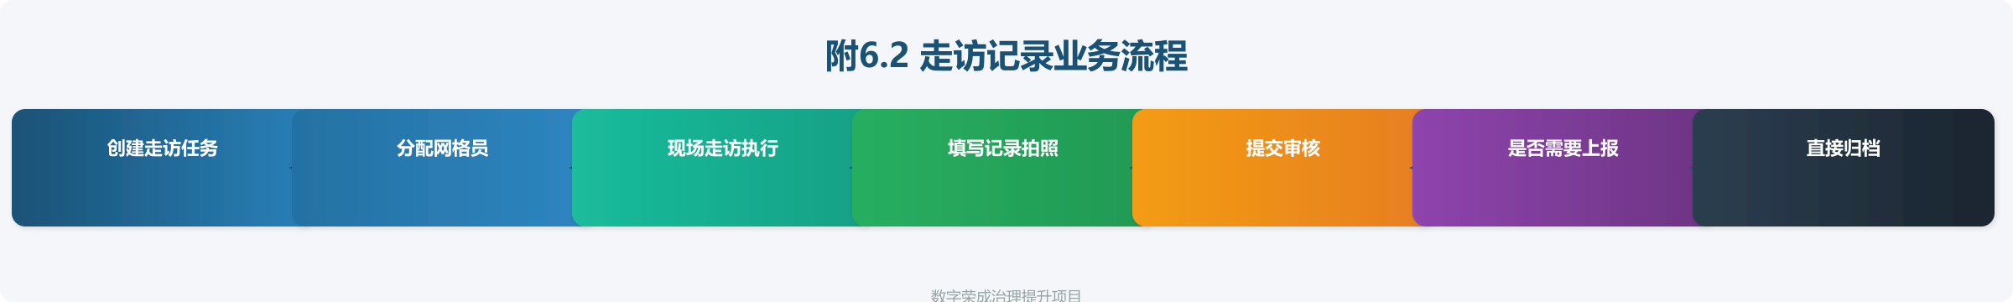

附录七：应急指挥子系统详细技术设计

附7.1 资源搜索算法设计

附7.1.1 空间范围查询算法
系统使用地理空间索引技术实现高效的周边资源检索：
空间范围查询采用"GeoHash初筛+道路距离精算"两步策略：首先以事发地点为中心，利用GeoHash编码快速筛选候选资源；再基于实际道路网络计算精确距离，按距离排序输出结果，同时预估到达时间。

附7.1.2 视频摄像头智能关联算法
摄像头智能关联采用"距离+视角"双重匹配策略：以事发地点为中心，检索周边500米范围内所有摄像头，逐一计算摄像头朝向与事发地点方向的夹角，筛选视角范围内的摄像头，按距离和朝向匹配度综合排序，排列出最佳监控画面。

附7.2 应急事件类型分类与知识库条目结构
事件大类 | 事件子类 | 响应级别 | 典型处置措施
火灾事故 | 一般火灾 | III级 | 119报警+疏散+初期灭火
 | 重点场所火灾 | II级 | +增援力量+交通管制
 | 危化品火灾 | I级 | +专业队伍+扩大疏散范围
爆炸事故 | 气体爆炸 | I级 | 全面疏散+防爆排查+医疗救治
 | 粉尘爆炸 | I级 | 同上
危化品泄露 | 毒气泄露 | I级 | 上风向疏散+防化处置+环境监测
 | 液体泄露 | II级 | 围堵拦截+专业清理
交通事故 | 一般事故 | III级 | 122+现场救援+疏导交通
 | 重大事故 | II级 | +医疗增援+路网管控
自然灾害 | 台风 | II级 | 转移安置+设施加固+物资储备
 | 暴雨洪涝 | II级 | 排涝+人员转移+堤坝巡查
 | 地震 | I级 | 全面搜救+医疗救治+临时安置
每条知识库记录包含：
- 事件类型编码
- 响应级别判定条件
- 需通知部门清单及优先级
- 首要处置措施(前5步)
- 注意事项和禁忌事项
- 参考法律法规条款
- 相关历史案例编号

附录八：数字人解说子系统详细技术方案

附8.1 数字人模型制作流程
1. 形象设计：
- 确定基本参数：性别（待定）、形象（职业政务风格）、身高比例、面部特征风格
- 设计服装：深蓝色职业套装（符合政务场景）、简洁发型
- 输出：角色设定文档 + 参考效果图
2. 3D建模：
- 使用Maya/Blender等工具进行高精度3D建模
- 面部拓扑优化（确保口型驱动变形自然）
- 骨骼绑定（支持身体姿态和手势动画）
- 输出：FBX/GLTF格式模型文件
3. 材质渲染：
- PBR材质贴图（反照率/粗糙度/法线/金属度）
- 皮肤着色器（SSS次表面散射效果）
- 服装布料物理属性
4. Web端适配：
- 模型减面（目标<5万三角面）
- 贴图压缩（WebP格式）
- 动画片段拆分（Idle/Talking/Gesture/Emotion）

附8.2 TTS引擎对接方案
推荐TTS引擎对比：
引擎 | 优势 | 劣势 | 价格参考
讯飞语音 | 中文效果好、多音色丰富 | 商用授权费用较高 | 按调用量计费
百度语音 | 性价比高、接入简单 | 情感表达能力一般 | 按字符计费
阿里云语音 | 稳定性好 | 音色选择相对少 | 按字符计费
微软Azure TTS | 多语言支持好 | 国内节点延迟略高 | 按字符计费
> 建议：选用讯飞语音作为首选（政务场景中文效果最佳），同时预留接口抽象层便于切换。

附8.3 解说词模板体系
系统预置以下模板类别：
模板类别A：首页综合播报
- 模板A1（每日例行播报）
- 模板A2（周报汇总播报）
- 模板A3（月报总结播报）
模板类别B：模块专项播报
- 模板B1（经济运行解读）
- 模板B2（民生诉求分析）
- 模板B3（城市管理概况）
- 模板B4（数字惠民概览）
- 模板B5（社会治理动态）
- 模板B6（应急指挥态势）
模板类别C：事件触发播报
- 模板C1（指标异常预警）
- 模板C2（重大事件通报）
每个模板包含：
- 固定文本段落
- 数据占位符（如{GDP_VALUE}、{CASE_COUNT}）
- 条件分支逻辑（如IF {GDP_GROWTH} < 0 THEN "有所回落" ELSE "稳步增长"）
- 语气控制标记（重音/停顿/语速调整）

附录九：零碳大脑子系统详细规划（二期展望）

附9.1 碳排放核算方法论

附9.1.1 核算范围
按照《省级二氧化碳排放达峰行动方案编制指南》和IPCC国家温室气体清单指南，确定以下核算边界：
范围 | 包含内容 | 数据来源难度
范围1 | 直接排放：化石燃料燃烧、工业过程排放 | 较低
范围2 | 间接排放：外购电力/热力产生的排放 | 中
范围3 | 其他间接排放：上下游供应链、员工通勤等 | 高
本期建议：先聚焦范围1+范围2，范围3作为远期目标。

附9.1.2 重点行业碳排放因子参考
行业 | 主要排放源 | 排放因子(tCO₂/单位) | 备注
电力生产 | 化石燃料燃烧 | ~0.85 tCO₂/MWh(电网均值) | 需动态更新
交通运输 | 汽油/柴油消耗 | 2.31/3.15 tCO₂/吨燃料 | 含N₂O
工业制造 | 燃料+工艺过程 | 因行业而异 | 参照行业指南
建筑运营 | 电力+供热 | ~40 kgCO₂/m²·年 | 商业建筑
农业 | 甲烷+N₂O | 因活动类型而异 | 畜牧业为主

附9.2 看板详细设计规格

附9.2.1 首页总览看板布局

附9.3 数据采集接口预留设计
为二期数据接入预留以下标准接口：
/carbon/api/v1/emissions/summary # 排放汇总
/carbon/api/v1/emissions/by-sector # 分行业排放
/carbon/api/v1/emissions/by-enterprise # 重点企业排放
/carbon/api/v1/energy/renewable # 可再生能源数据
/carbon/api/v1/carbon-sink/forest # 林业碳汇数据
/carbon/api/v1/ev/vehicle # 新能源汽车数据
/carbon/api/v1/charging/station # 充电设施数据
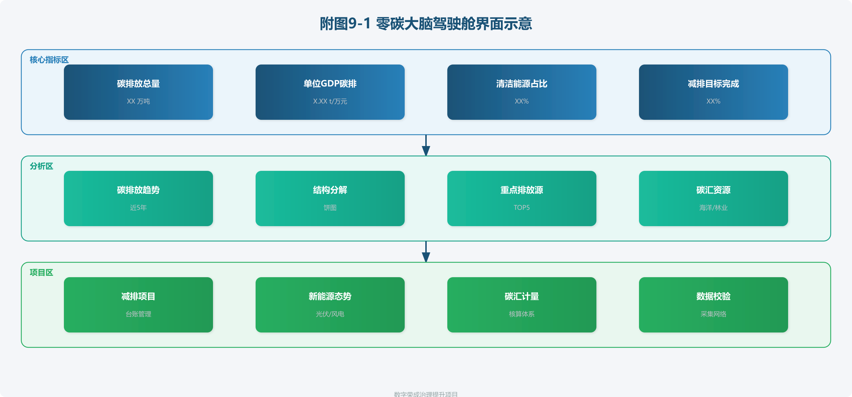
附图9-1 零碳大脑驾驶舱界面示意 零碳大脑驾驶舱界面示意

附录十：系统部署架构详图

附10.1 逻辑部署视图
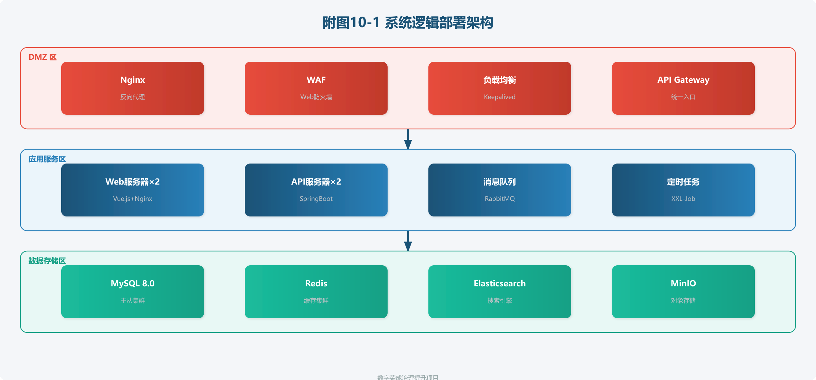
附图10-1 系统逻辑部署架构 系统逻辑部署架构

附10.2 服务器配置建议
角色 | 配置建议 | 数量 | 用途
应用服务器 | 8核CPU/32G内存/500G SSD | 2台 | 业务应用运行
数据库服务器 | 8核CPU/64G内存/1T SSD+4T HDD | 2台 | 主从热备
Redis服务器 | 4核CPU/16G内存/200G SSD | 3台 | Sentinel集群
文件服务器 | 4核CPU/16G内存/2T HDD | 1台 | 图片/文件存储
流媒体服务器 | 4核CPU/16G内存/200G SSD | 1台 | 视频流转码分发

附录十一：数据治理规范
附11.1 数据质量管理标准
附11.1.1 数据质量维度定义
维度 | 定义 | 检查方法 | 目标值
完整性 | 数据字段是否全部填写 | NULL值占比统计 | 核心字段≥99%
准确性 | 数据值是否反映真实情况 | 与源系统抽样比对 | 误差率≤1%
一致性 | 跨系统/跨表数据是否一致 | 交叉验证规则检查 | 冲突率≤0.1%
及时性 | 数据更新是否在规定时间内完成 | 更新时间戳监控 | 延迟率≤5%
唯一性 | 是否存在重复记录 | 主键/业务键去重检查 | 重复率=0%
附11.1.2 数据质量检核规则示例
规则DQ-001（商户名称唯一性）：
规则: merchant_base表中name字段在全表范围内必须唯一
例外: 同一商户有多个经营场所(分店)时，允许重复但需标注分店编号
执行频率: 每日一次
告警阈值: 发现重复记录时立即告警
规则DQ-002（走访记录时间合理性）：
规则: visit_record的visit_time不能晚于当前时间，且不能早于系统上线时间
执行频率: 每次写入前校验
告警阈值: 违规即拒绝写入并提示用户
规则DQ-003（信用分值范围）：
规则: merchant_base.credit_score必须在0-1000之间
执行频率: 每次更新时校验
告警阈值: 超出范围则记录警告日志

附11.2 元数据管理规范

附11.2.1 元数据属性要求
每个接入的数据表/字段必须登记以下元数据：
属性项 | 必填 | 说明
中文名称 | 是 | 业务可读名称
英文名称 | 是 | 字段名(英文/拼音)
数据类型 | 是 | VARCHAR/INT/DECIMAL/DATETIME等
长度/精度 | 是 | 如VARCHAR(200), DECIMAL(10,6)
必填性 | 是 | 必填/选填/有条件必填
取值范围/枚举 | 视情况 | 如信用等级(AAA~D)
数据来源 | 是 | 来源部门/系统名称
更新频率 | 是 | 实时/每日/每月/年度
安全分级 | 是 | 公开/内部/敏感/机密
业务含义 | 是 | 对该数据的文字描述
计算公式 | 视情况 | 派生字段的计算逻辑

附11.2.2 元数据变更流程
元数据变更申请 → 技术负责人审核 → 影响分析 → 变更审批 → 执行变更 → 版本更新 → 通知相关方

附录十二：接口开发规范

附12.1 RESTful API设计规范

附12.1.1 URL命名约定
基础路径: /api/v1/{模块名}
资源命名: 全小写、多词用连字符分隔
例: /api/v1/social-governance/merchants
HTTP方法语义:
GET - 查询资源(不修改服务端状态)
POST - 创建新资源
PUT - 全量更新已有资源
PATCH - 部分更新已有资源
DELETE - 删除资源

附12.1.2 统一响应格式
成功响应:
{
"code": 200,
"message": "success",
"data": { ... },
"timestamp": "2026-05-19T15:00:00+08:00"
}
分页查询响应:
{
"code": 200,
"message": "success",
"data": {
"list": [ ... ],
"pagination": {
"pageNum": 1,
"pageSize": 20,
"total": 150,
"totalPages": 8
}
},
"timestamp": "..."
}
错误响应:
{
"code": 40001,
"message": "参数merchantId格式不正确",
"data": null,
"timestamp": "..."
}
错误码体系:
错误码段 | 含义
200xx | 成功
400xx | 参数类错误
401xx | 认证授权类错误
403xx | 权限不足类错误
404xx | 资源不存在
500xx | 服务端内部错误

附12.2 WebSocket推送规范
用于实时数据推送场景（如实时案件数变化、视频告警等）:
连接地址: wss://{host}/ws/{token}
消息格式:
{
"type": "data_push", // 消息类型
"channel": "appeal_realtime", // 推送频道
"payload": { ... }, // 数据内容
"timestamp": "..." // 时间戳
}
频道列表:
- social_merchant_update — 商户信息变更
- emergency_alert — 应急事件告警
- video_alarm — 视频智能告警
- visit_reminder — 走访任务提醒
- system_broadcast — 系统公告

附录十三：测试方案

附13.1 测试策略
测试类型 | 覆盖范围 | 工具 | 执行阶段
单元测试 | 核心业务逻辑代码 | JUnit + Mockito | 开发过程中持续
接口测试 | 所有REST API | Postman / Newman | 开发完成后
集成测试 | 子系统间交互 | Selenium / Playwright | 联调阶段
性能测试 | 关键接口和页面 | JMeter | 上线前
安全测试 | 认证/注入/XSS等 | OWASP ZAP / Burp Suite | 上线前
兼容性测试 | 多浏览器/多机型 | BrowserStack / 真机 | 上线前
用户验收测试(UAT) | 全部功能 | 人工操作 | 试运行期间

附13.2 性能测试用例
编号 | 场景 | 并发数 | 响应时间目标 | TPS目标
PERF-001 | 商户地图加载(1000POI) | 10 | ≤3秒 | —
PERF-002 | 商户详情查询 | 50 | ≤500ms | ≥100
PERF-003 | 走访记录提交 | 20 | ≤2秒 | ≥20
PERF-004 | 应急周边资源查询 | 30 | ≤2秒 | ≥30
PERF-005 | 数字人TTS合成+播放 | 5 | ≤1.5秒(首字) | —
PERF-006 | 视频流拉取 | 10 | ≤2秒(首帧) | —
PERF-007 | 综合大屏全量数据刷新 | 5 | ≤5秒 | —
PERF-008 | 移动端离线数据同步 | 20 | ≤10秒(100条) | —

附13.3 安全测试清单
- [ ] SQL注入攻击防护测试（全部输入框）
- [ ] 跨站脚本攻击（XSS）防护测试（全部文本展示位置）
- [ ] 跨站请求伪造（CSRF）令牌验证测试（所有写操作）
- [ ] 越权访问测试（角色A能否访问角色B数据）
- [ ] 敏感信息脱敏展示测试
- [ ] 密码复杂度策略测试
- [ ] 登录暴力破解防护测试（锁定机制）
- [ ] 会话超时测试
- [ ] 文件上传类型限制测试
- [ ] HTTPS证书有效性验证
- [ ] API接口鉴权测试（无token访问应被拒绝）

附录十四：运维监控方案

附14.1 监控指标体系

附14.1.1 应用层指标
指标 | 采集方式 | 告警阈值
QPS(每秒请求数) | 内置计数器 | >500时预警
平均响应时间 | APM探针 | >2s告警
错误率 | 日志分析 | >1%告警
JVM内存使用率 | JMX | >85%告警
JDBC连接池活跃数 | 连接池监控 | >80%容量时告警
线程池排队长度 | 线程池监控 | >100时告警

附14.1.2 基础设施层指标
指标 | 告警阈值
CPU使用率 | 持续>80%超过5分钟
内存使用率 | >90%
磁盘使用率 | >85%
网络IO延迟 | >100ms (内网)
数据库慢查询 | 执行时间>3s
Redis命中率 | <80%

附14.2 日志规范

附14.2.1 日志级别使用指南
级别 | 使用场景 | 示例
ERROR | 系统无法继续运行的严重错误 | 数据库连接失败、关键配置缺失
WARN | 可自动恢复或需要关注的问题 | 外部接口调用超时(已重试成功)、缓存未命中
INFO | 关键业务节点记录 | 用户登录、走访提交、工单流转
DEBUG | 开发调试信息 | 方法入参出参、SQL语句

附14.2.2 日志输出格式
{timestamp} [{level}] [{thread}] {logger} - {message} {throwable}
示例:
2026-05-19 15:30:00,123 [INFO] [http-nio-8080-exec-1] c.s.social.VisitController - 走访记录已提交, recordId=V20260519001

